República Dominicana
Ministerio de Medio Ambiente y Recursos Naturales

Términos de Referencia
Preámbulo

Introducción
Estos Términos de Referencia (TdR) son una guía para la elaboración del documento ambiental de proyectos de expendio de combustible. Esta información servirá para la toma de decisiones en el proceso de Evaluación Ambiental para obtener autorización ambiental, según se especifica en la Ley de Medio Ambiente y Recursos Naturales (Ley No. 64-00) y el reglamento de autorizaciones ambientales.
Los diferentes campos de este formulario deberán ser completados con información detallada y precisa del proyecto. Dado que es un instrumento genérico, se debe adaptar a cada proyecto. Cuando el formulario no abarque una información crítica para la toma de decisión la misma debe ser incluida como información complementaria.
Este formulario se corresponde con una evaluación de impactos significativos para un proyecto con categoría B en el Reglamento de Autorizaciones Ambientales, específicamente para expendio de combustible para uso doméstico o vehicular. La autorización que se obtiene en un proyecto de esta categoría, es un Permiso Ambiental, siempre y cuando el análisis de las informaciones indique que el mismo es ambientalmente viable.
- Objetivo general
Identificar, definir y evaluar los impactos ambientales que se generarán en el proyecto, presentando las medidas de mitigación, corrección y/o compensación necesarias para garantizar la menor afectación negativa al entorno, en cumplimiento de la Ley No. 64-00, los reglamentos y las normas ambientales.
- Objetivos específicos y actividades puntuales
i. Evaluar los impactos ambientales significativos asociados al proyecto en todo su ciclo de vida, incluyendo los relacionados con las actividades (aspectos) del proyecto y los vinculados a peligros o amenazas que pudieran generar emergencias o desastres, con el fin de dimensionar sus efectos sobre el entorno.
a. Describir los procesos y características del proyecto, particularmente aquellos que inciden en la calidad ambiental, considerar las actividades que cuentan con indicadores o parámetros de cumplimientos de las normas ambientales.
b. Describir las condiciones ambientales (factores) del área de influencia directa y que puedan ser impactadas por la construcción, operación y abandono del proyecto.
c. Identificar y describir los peligros ambientales (naturales y tecnológicos) y las condiciones de emergencias o desastres provocadas, incluyendo los vinculados a cambio climático, que pueden afectar al proyecto o al área de influencia.
d. Identificar y evaluar los impactos ambientales significativos, a partir de los efectos positivos y negativos de los procesos o actividades (aspectos) del proyecto sobre los factores del ambiente.
ii. Integrar la gestión ambiental al proceso productivo considerando: la optimización en el uso de los recursos naturales, la reducción de molestias a la comunidad, la adaptación al cambio climático, la minimización de afectación a la calidad ambiental y la maximización de los beneficios ambientales y sociales.
a. Establecer los costos de la mitigación y compensación de daños ambientales, internalizándolos en los costos operativos del proyecto.
b. Establecer los mecanismos más eficaces para lograr que la protección del ambiente se incorpore al sistema productivo, considerando la capacitación del personal, el uso de las mejores prácticas y tecnologías disponibles, la transferencia de tecnologías y conocimientos, y la mejora continua.
c. Integrar las preocupaciones sociales y efectos negativos sobre la comunidad a la gestión ambiental del proyecto.
d. Analizar e integrar las mejores prácticas para enfrentar las contingencias provocadas por peligros ambientales y tecnológicos.
iii. Elaborar el plan de manejo y adecuación ambiental (PMAA) organizado de manera coherente, incluyendo las medidas para cada uno de los impactos significativos determinados, los costos específicos de cada medida, responsables de ejecutarla y el costo general del PMAA.
a. Identificar las medidas costo-efectivas para evitar, reducir, mitigar o compensar los impactos ambientales significativos.
b. Establecer los mecanismos de actuación para los diferentes casos de emergencias o desastres identificados (planes de contingencias).
c. Establecer el cronograma, los costos y las personas responsables para garantizar el cumplimiento de las medidas de control indicadas en el PMAA.

Instrucciones
El promotor anexará los documentos solicitados y entregará una (1) copia legible del mismo en físico al Ministerio de Medio Ambiente y Recursos Naturales. Cualquier alteración de los documentos podrá implicar acciones legales y afectar la obtención de la autorización ambiental correspondiente.
- La presente guía será completada por un equipo de prestadores de servicios ambientales que se encuentre registrado en el Ministerio de Medio Ambiente y Recursos Naturales, este equipo será contratado por el promotor y/o responsable del proyecto. Todo prestador de servicios ambientales debe contar con la habilitación vigente, para ser responsable de elaborar un determinado tema del estudio ambiental.
- El equipo de prestadores de servicios ambientales estará compuesto, por lo menos por: especialista en manejos de sustancias combustibles (ingeniería civil, química, industrial, ambiental u otras afines), especialista en recursos naturales biológicos (biología, forestal, agronomía u otras afines) y especialista en aspectos sociales (sociología, antropología u otras afines).
- Los diferentes campos de los TdR, serán completados en este mismo formulario, de acuerdo a la información solicitada y remitidas a este Ministerio, a través de la Dirección de Servicios y Autorizaciones Ambientales (Ventanilla Única).
- El nombre del promotor del proyecto será la persona física o moral que propone la realización del proyecto o es responsable del mismo. Es la persona a favor de quien se emitiría la autorización ambiental.
- Si alguna pregunta de los TdR, no corresponde a las características y actividades de su proyecto, se debe indicar que no aplica y que se evaluó la respuesta.
- Los documentos anexos, serán entregados al Ministerio de Medio Ambiente y Recursos Naturales, para ser anexados a su expediente y corroborar la veracidad de estos. Estos serán ingresados a través de la Dirección de Servicios por Ventanilla Única.
- El promotor también debe entregar copias del título de propiedad a su nombre o en caso de compra a terceros, presentar el contrato y título de propiedad a nombre del vendedor.
- Cualquier pregunta acerca de los TdR, por favor comunicarse al Ministerio a la Dirección de Evaluación Ambiental en el número 809-567-4300, extensiones de la Dirección de Evaluación Ambiental, ext. 6220.

Declaración de Impacto Ambiental

Proyecto de expendio de combustible

ESTACION DE SERVICIOS

SUPLEGAS - JUAN DE HERRERA

KM 3, Carretera Juan de Herrera – San Juan,
DM Juan de Herrera, Municipio San Juan,
Provincia San Juan de la Maguana

Estudio elaborado por
Ing ARISMENDI GOMEZ Registro No. 07-390
Ing. ANTONIO GALLO-BALMA Registro No. 15-671

Municipio San Juan,
Provincia San Juan de la Maguana
Octubre 2022

República Dominicana
Ministerio de Medio Ambiente y Recursos Naturales

Declaración de Impacto Ambiental
Expendio de combustible

Datos generales

Datos del proyecto

Nombre del proyecto: ESTACION DE SERVICIOS SUPLEGAS - JUAN DE HERRERA

Código de identificación de proyecto
Tipo/s de combustible/s a manejar |  |  | estaciones de expendio de combustibles
Número de resolución de Ministerio de Industria, Comercio y Mipymes |  |  | Resolucion en Anexo

Localización
Dirección:  Sección:  Paraje/Barrio:  Municipio:  Provincia: | KM 3, Carretera Juan de Herrera – San Juan,  DM Juan de Herrera  San Juan  San Juan
Parcela y distrito catastral |  | Parcela No. 171 del DC No. 02
Números títulos de propiedad |  | Matricula No.01000675952
Coordenadas geográficas (UTM) (al menos 4 puntos en formato Nepassist |  | 19 Q 264263.11 mE, 2084542.42 m N  19 Q 264265.70 mE, 2084482.46 m N  19 Q 264214.70 mE, 2084481.62 m N  19 Q 264195.88 mE, 2084482.80 m N  19 Q 264191.30 mE, 2084497.37 m N  19 Q 264197.72 mE, 2084513.62 m N  19 Q 264219.98 mE, 2084541.82 m N
Extensión del terreno (m²): |  |  | 4,659.25
Inversión total proyecto: RD$ |  |  | 19,000,000.00

Datos del promotor
Promotor (persona moral): | SUPLE-GAS SRL
RNC (persona moral): | 1-01-04871-9
Teléfono persona moral1:  Teléfono persona moral 2: | 809-486-2502
Correo electrónico: | wilsonortega222@gmail.com
Promotor (persona física): | ELVIN ALBERTO TEJADA BATISTA

RNC:
Cédula: | 001-0930456-8
Teléfono persona física 1:  Teléfono persona física 2: | 809-486-2502
Correo electrónico: | wilsonortega2222@gmail.com
Representante autorizado: | WILSON ORTEGA
Cargo del representante: | Encargado, Gestion y Permisos
Teléfono del representante: | 809-486-2502
Correo electrónico: | wilsonortega222@gmail.com

Descripción del proyecto

Memoria descriptiva de la empresa y el proyecto

Introducción

El proyecto consiste en la construcción y operación de una ESTACION DE SERVICIOS SUPLEGAS - JUAN DE HERRERA, La capacidad de almacenamiento es de 30,000 galones para la venta de combustible blancos, gasolina y diesel tanto regular como Premium, para la zona del entorno y viajeros

Justificación

La legislación dominicana requiere que los proyectos de desarrollo ingresen al Sistema Nacional de Gestión Ambiental, establecido a través del ViceMinisterio de Gestión Ambiental de acuerdo con los reglamentos del Ministerio de Medio Ambiente y Recursos Naturales.

El Ministerio de Medio Ambiente y Recursos Naturales, es el organismo rector para el proceso de evaluaciones ambientales de proyectos de inversión, constituyendo el ente normativo que regirá en la aprobación del proyecto y el seguimiento durante la fase de sus operaciones.

También la instalación de la ESTACION DE SERVICIOS, se justifica para la zona debida por varios factores, distancia y el alcance económico de poder comprar cantidad reducida.

Objetivos

Los objetivos de este trabajo es la identificación y evaluación de los impactos de todas las actividades durante la fase de construcción y operación, además implementar medidas que permitan su asimilación de forma positiva al medio y así cumplir con la Ley 64-00 sobre Medio Ambiente y Recursos Naturales y sus respectivas Normas ambientales.

También cumplir con la demanda en la zona y el alcance económico de poder comprar cantidad reducida

Política ambiental

- Cumplir con las normas ambientales
- Identificar los Impactos ambientales de las actividades de construcción
- Estructurar un Plan de Manejo y Adecuación Ambiental con las Medidas a implementar para evitar, reducir o mitigar los impactos negativos que pueda producir la instalación de la Estación en el entorno.

Número de empleos a generar
Área de trabajo | Número de empleados en construcción | Número de empleados en operación | Número de empleados en el cierre
Directos | 30 | 16 | 8
Indirectos | 10 | 4 | 0

Características generales del proyecto

Área del proyecto y sus componentes principales en metros cuadrados
Área o zona | Área de ocupación (m²) | Observaciones sobre el área
Extensión total de terreno | 4,659.25 | Se encuentra en la carretera San Juan – Juan de Herrera, Km 3, DM Juan Juan de Herrera, Municipio San Juan, Provincia San Juan de la Maguana
Área de construcción | 2,500.00 | Área de marquesina, área de tanque, oficina, baño, caseta de presión, área de ;a caseta de la planta eléctrica, caseta bomba de agua, cisterna
Área verde | 400 | Esta área se encuentra en los linderos, tendrá jardineras con plantas ornamentales de baja altura
Área de servicios diversos | 400 | Esta contemplado en el área de construcción  Area infantil, entre otros

Distribución general del espacio
Cantidad de islas: | 4 | Dispondrá de 4 islas para dar servicios a 8 vehículos al mismo tiempo, 3 debajo la marquesina y otro en la marginal para equipos pesados.
Cantidad de surtidores: | 4 | .cada Isla tendrá un surtidor para la venta de los cuatros combustibles,
Cantidad de mangueras: | 32 | cada surtidor tendrá 4 mangueras ambos lados.

Tipos de construcción y materiales: los materiales a utilizar son diversos, a continuación se presenta una descripción detallada de las instalaciones

Las instalaciones consistirán en:

Area de Construccion: tendrá un área de construcción de 2,500.00 m2, el área de la Estación, incluyendo un área de Food Mart para la venta de comida rápida y bebidas.

Capacidad de Almacenamiento: Tendrá una capacidad de almacenamiento de 30,000 galones, divididos en 3 tanques, uno de gasolina regular, uno de diesel regular y el tercero dividido en dos para gasolina Premium y diesel Premium,

Area de Despacho: Tendrá 4 islas con 4 dispensadores de ambas caras, área de descarga de combustible, 24 parqueos, un Food Mart de comida rápida y bebidas, áreas verdes.

Distribución de las Infraestructura: Las infraestructuras seran diseñadas en hormigón armado y muros de bloques, como las oficinas administrativas, baños, área de Food Mart con venta de comida rápida y bebidas, por otro lado, se encuentran áreas de soporte técnico de las instalaciones donde se concentran instalaciones electromecánicas, almacén y depósitos. A corto plazo se integraran area comerciales para dinamizar la economía de la zona,

El área de expendio y servido de combustible considera 4 islas con 4 dispensadores de servicio simultáneo, con suficiente espacio para facilitar la circulación de vehículos ligeros y pesados. Esta superficie estará cubierta por una marquesina y columnas de hormigón, que tendrá un intercolumnio de 8.0 m lo que garantiza el servicio de dos vehículos de forma simultánea.

Se ha definido un área de depósito de residuos sólidos en el extremo noroeste del solar, para su posterior recogida por el Ayuntamiento local. También se proyectan una trampa de grasa y una fosa séptica destinadas a tratar las aguas residuales producidas por las actividades de la estación (solamente aguas residuales de los sanitarios).

Actividades a realizar en cada fase del proyecto

La principal actividad de la Estación depende de una serie de operaciones, las cuales se inician cuando el petróleo crudo es transportado desde los pozos petroleros a las refinerías mediante diferentes medios de conducción y transporte. Los productos refinados son transportados a las terminales de almacenamiento de combustibles de Refinería Dominicana S.A. REFIDONSA) en el Muelle de Haina, desde la terminal local de almacenamiento los combustibles son transportados por tanqueros a las estaciones de servicio, donde se realiza la distribución del combustible, siendo este el objetivo principal del proyecto; además del expendio de combustible, en la estación propuesta, se ofertarán lubricantes y aditivos.

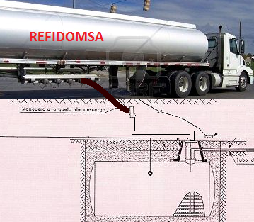

Proceso de llenado del tanque de combustible

Fase de construcción

- Contratación de personal
- Excavación para el almacenamiento de combustible
- Excavación de zapatas y canaletas de tuberías
- Instalación sanitaria y eléctrica
- Levantamiento de estructura física
- Relleno de reposición-nivelación de terreno
- Botes de escombros y material sobrante
- Impermeabilización áreas
- Instalaciones electromecánicas de los tanques de almacenamiento
- Instalación de tuberías y servidores
- Inspección de funcionamiento en vacío
- Instalación de generador eléctrico de emergencia
- Instalación de equipos de seguridad

Fase de operación

- Llenado de los tanques de almacenamiento
- Expendio de combustible
- Inspección y mantenimiento de las instalaciones

Es preciso establecer que a la hora de redacción del presente informe no se ha iniciado ninguna actividad constructiva.

Movimientos de tierra

Debido a la naturaleza topográfica del terreno propuesto, será necesaria la excavación para instalar los tanques de combustible, además habrá cortes para las fundaciones de la estructura, también habrá reposición y compactación del relleno de reposición.

Los volúmenes de corte y relleno aproximados se indican a continuación:
a) Volumen de movimiento de tierra 250 m³
b) Volumen aproximado de corte 150 m³
c) Volumen aproximado de relleno 100 m³

Para material de relleno se utilizará el mismo material obtenido en las excavaciones, si este reúne las características requeridas para estos fines. El material sobrante será ubicado en una zona habilitada dentro del solar hasta su posterior transporte y disposición final en un lugar destinado para ese propósito.

Equipos a utilizar en los diferentes procesos

Durante la fase constructiva se utilizarán diferentes maquinarias y equipos pesados (como compresores, camiones de volteo, trompos mezcladores, vibradoras y grúas), empleados para la limpieza, disposición de material sobrante, descapote, excavaciones, relleno y construcción de las infraestructuras del proyecto.

En el transcurso de la fase de operaciones serán frecuentes los camiones tanqueros que abastecerán de combustible la Estación.

- Sistema contra incendio. El sistema contra incendio estará conformado por 4 extintores de 9 kg, tipo ABC y tipo B para las partes eléctricas, ubicados en zonas estratégicas y de manera visible, un hidrante y una cisterna de 10,000 galones para atender la solicitud de agua fresca ante un conato de incendio. (ver planos anexos)

- Señalización. La estación contará con un sistema de señalización tanto vertical como horizontal. Señales horizontales indicando la dirección del flujo vehicular, la indicación de la velocidad máxima permitida dentro de la planta, división de parqueo y la división de los carriles de circulación. Como señalización vertical podemos mencionar, indicación de entrada y salida, límite de velocidad, identificación de los diferentes lugares, indicación de ruta de escape en caso de eventualidad, horario de operación, indicación de ubicación de extintores, señales de no fumar y letrero indicando ubicación de teléfonos con los números de los Bomberos, Defensa Civil, Policía Nacional, Cruz Roja y del Ministerio de Medio Ambiente y Recursos Naturales.
  - Tipo de pavimento: La marquesina Estará ubicada en la parte central del terreno, tendrá una entrada general, con jardines en los laterales, la explanada tendrá un área de 80 m², con piso en hormigón armado, Las vías estarán conformadas por una ruta de entrada y salida pavimentadas en concreto armado, con un ancho para rodadura de 8.00 m, suficientes para transitar dos vehículos pesados en direcciones opuestas sin causar en taponamiento. La instalación también contará con un área de parqueo, ubicada delante de la oficina (ver planos anexos)

Almacenamiento de combustible
Combustible | Cantidad de tanques: | Volumen | Tipos de tanque | Observaciones
Gasolina regular | 1 tanque | 10,000 gal | b) Fibra con pared doble | Haga clic aquí para escribir texto.
Diesel regular | 1 tanque | 10,000 gal | b) Fibra con pared doble | Haga clic aquí para escribir texto.
Gasolina premium | 1 tanque | 5,000 gal | b) Fibra con pared doble | Haga clic aquí para escribir texto.
Diesel premium | 1 tanque | 5,000 gal | b) Fibra con pared doble | Haga clic aquí para escribir texto.
Gas licuado petróleo (GLP) |  | gal
Gas natural vehicular (GNV) |  | gal | Elija un elemento. | Haga clic aquí para escribir texto.
Kerosén |  | gal | Elija un elemento. | Haga clic aquí para escribir texto.
Otro |  | gal | Elija un elemento. | Haga clic aquí para escribir texto.
Capacidad total instalada | 30,000 | Gasolina Premium, Gasolina Regular,  Diesel Premium, Diesel Regular
Comentarios adicionales  Haga clic aquí para escribir texto. |  |  |  |  |  | Gasolina regular
 |  |  |  |  |  | Diesel premium
 |  |  |  |  |  | Diesel regular

Servicios complementarios
Cafetería y conveniencias: |  | .
Lavacarro sencillo: |  | .
Lavacarro complejo: |  | .
Cambio de aceite: |  | .
Zona/plaza comercial: |  | . a futuro mediano plazo
Otros: Haga clic aquí para escribir texto. |  | .

Sistemas de prevención y control de contingencias y accidentes

Sistemas contra incendios
Tipo de solución | Número de elementos | Capacidad | Especificaciones u observaciones
- Hidrantes | 1 | 2 unidad | Hidrante con 2 boquillas conectada a la cisterna de 10,000 galones para cualquier emergencia
- Extintores | 7 | 9 Kg | 4 extintores de 9 kg, tipo ABC y tipo B para las partes eléctricas, ubicados en zonas estratégicas y de manera visible
 |  | gal | Haga clic aquí para escribir texto.
 |  | gal | Haga clic aquí para escribir texto.

Vol. de cisterna | 10,000gal
No. de mangueras contra incendio |  | 2
Potencia de bomba contra incendio | 2 HP kW | Ubicación de la bomba (UTM) |  | Encima de la cisterna con su tanque de presion
Alarma contra incendio | Si | Detector de incendio/humo |  | Si
Otros componentes del sistema contra incendios:
Haga clic aquí para escribir texto.

Estimación o cálculo de indicadores de servicios
Servicios | Estimación consumo/generación |  |  | Gestor/disposición
Servicios | Construcción | Operación | Unidad | Gestor/disposición
Agua potable | 175 | 250 | gal/dia | Conectada a la red del acueducto de INAPA
Aguas residuales | 50 | 225 | gal/dia | Las aguas residuales en la fase de construcción estarán dentro de la letrina portátil.  Las aguas residuales generado en la operación serán tratadas por una cámara séptica de flujo invertido y descargadas a un filtrante luego de su tratamiento
Energía eléctrica | 30 | 1400 | kW-h/mes | En la fase de construcción serán poco el uso de energía electrica (EDESUR), solamente la iluminación, soldaduras y uso de equipos eléctricos  En la fase de operación, la energía electrica será suministrada por EDESUR.
Potencia eléctrica instalada (emergencia) | 0 | 25 | kW | Solo en la fase de operación se utilizara una planta de emergencia para cuando se va la energía electrica. En la zona contamos con el circuito 24/7
Consumo de combustible | 0 | 30 | gal/mes | El consumo de combustible varia dependiendo de las horas de corte de energía eléctrica, normalmente se va cuando dan mantenimiento en la zona o algunas sobrecargas en la línea de la red electrica

Descripción del ambiente físico-natural y socioeconómico

Descripción del medio

Se presentará la información básica sobre los aspectos físicos y biológicos del terreno donde se desarrollará el proyecto. Se deben identificar condiciones naturales de interés por fragilidad ambiental o por seguridad (ej. corrientes de agua, acuífero, fallas geológicas, especies de flora y fauna de interés, entre otros).

Características ambientales del Medio Físico Natural

Zona de Vida.

El Clima de la zona de la zona, está definido, según la clasificación de Holdridge como un Bosque Seco Subtropical (Bs-S), en base a la temperatura media, la precipitación total anuales y la altitud, ver mapa de zona de vida a continuación. Las características del Bosque Seco Subtropical (Bs-S) son las siguientes:

Bosque Seco Subtropical (Bs-S)

Estas formaciones se encuentran localizadas en diferentes lugares del país. En el extremo suroeste se extiende una faja que empieza en el pueblo Enriquillo, continuando en dirección oeste, pasando por la vertiente sur de la cordillera de Bahoruco hasta la frontera con Haití, en las inmediaciones de Pedernales. En la parte norte de la península de Barahona se extiende otra faja que va desde la costa del Mar Caribe hasta Jimaní, entre el limite del monte espinoso Subtropical y la vertiente norte de la Sierra de Bahoruco.

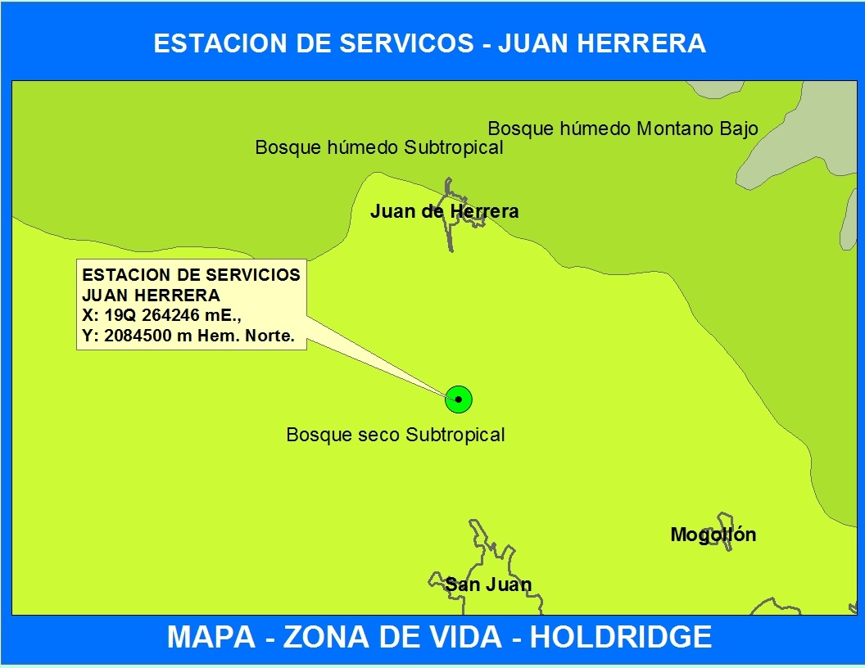

La línea divisoria entre el bosque seco y el bosque húmedo Subtropical se confunde en algunos lugares de la vertiente sur y este de la cordillera de Neiba y continua en esta región hasta las inmediaciones de Pedro Corto y Las Matas de Farfán . El limite de esta zona de vida se extiende hacia el sureste por la vertiente sur de la cordillera Central, desde Juan de Herrera, Padre Las Casas, Baní, hasta Hato Viejo al sur de San Cristóbal. En el extremo sureste se extiende desde Cabo Engaño hasta San Rafael de Yuma. En el noroeste se extiende desde Santiago hasta Monte Cristi, entre las vertientes norte de la Cordillera Central y suroeste de la Cordillera Central y suroeste de la cordillera Septentrional.

Esta formación se caracteriza por presentar días claros y soleados durante la época seca y parcialmente nublado durante la época de lluvia. La precipitación promedio es de 980 mm y la temperatura promedio es de 26°C. La vegetación predominante es: Guayacán (Guayacum officinales), Bayahonda (Prosopis juliflora), Cambrón (Acacia farneciana) etc.

Climatología

Por la ubicación geográfica de la República Dominicana, el país se encuentra en la latitud que describe a un clima tropical, según Holdridge, en su caracterización de las zonas de vida en la República Dominicana, el área donde se construirá “ENVASADORA DE GLP SANTOME”, corresponde a un bosque seco subtropical.

- Precipitación.
Precipitación de la Provincia de San Juan .
 | MESES DEL AÑO
 | E | F | M | AB | M | J | JL | A | S | O | N | D
P (mm) | 17.30 | 17.40 | 37.10 | 68.00 | 133.50 | 89.40 | 106.10 | 125.20 | 152.10 | 128.30 | 59.10 | 17.00

Figura No. 1. Precipitación de San Juan

- Temperatura
 | MESES DEL AÑO
 |  | ENE | FEB | MAR | ABR | MAY | JUN | JUL | AGO | SEP | OCT | NOV
T (°C) | Media | 22.10 | 22.80 | 24.30 | 25.10 | 25.50 | 25.90 | 26.10 | 26.20 | 25.80 | 25.20 | 24.10
 | Maxima | 29.20 | 29.90 | 31.40 | 31.60 | 31.30 | 31.90 | 32.90 | 32.90 | 32.20 | 31.30 | 30.30
 | Minima | 15.00 | 15.80 | 17.30 | 18.70 | 19.70 | 19.90 | 19.20 | 19.50 | 19.50 | 19.20 | 17.90

Figura No. 2. Temperatura de San Juan

- Velocidad y Dirección de los Vientos

Según las estadísticas de la estación en San Juan de la Maguana, la dirección predominante de los vientos durante todo el año es Este (E).

Dirección de los Vientos Predominantes en la Estación de San Juan
Mes | E | F | M | AB | M | J | JL | A | S | O | N | D
dirección del viento | E | SE | E | E | SE | SE | E | E | E | E | E | E

Geología Regional

La geología de la zona de las instalaciones corresponde a suelos depósitos fluviales, terrazas, (q’f), de la era cuaternaria y período indiferenciado. Son suelos tipo sedimentarios, depósitos de aluviones de ríos en la zona (Rio San Juan).
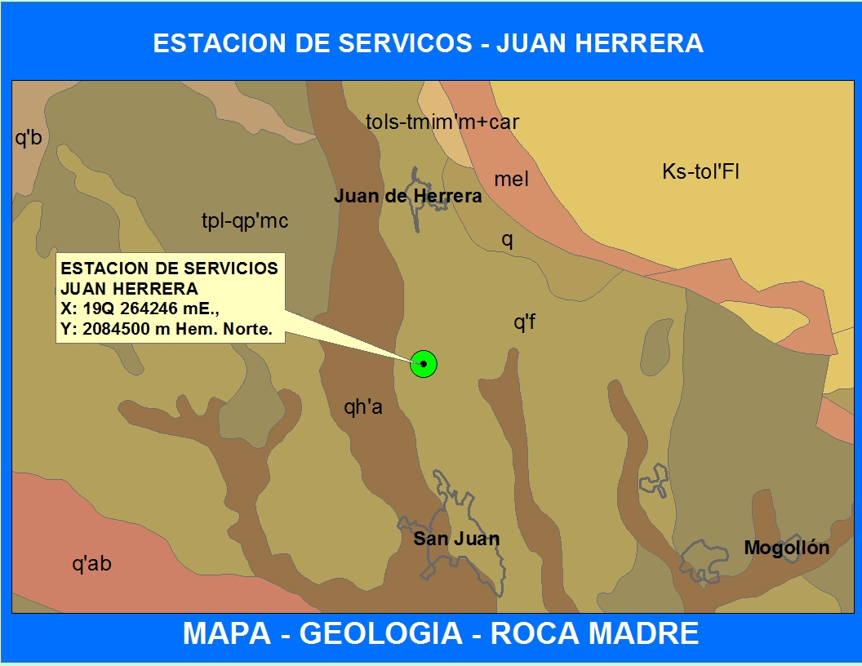

Clasificación Edáfica de la Zona:

Los suelos de la zona son clasificados según la clasificación de la OEA, como suelos denominados Asociación San Juan – Hatico, agrupa los suelos de primer plano aluvial de los Ríos Yaque del Sur, San Juan, Mijo, Yacahueque, Caño, Macasía y Comendador, así como de la infinidad de arroyos y cañadas que forman parte del sistema de drenaje del valle. En su mayor parte, estos aluviales son suelos profundos, calcáreos, productivos, limitados principalmente por el riesgo de inundación que, generalmente, afecta a estos suelos. Una notable excepción es la de los suelos aluviales del Río Yaque del Sur, cuya excesiva pedregosidad, su textura arenosa y las condiciones de aridez predominantes en la mayor parte de los mismos, comprendida dentro de la región, limitan considerablemente el área aprovechable para la agricultura.

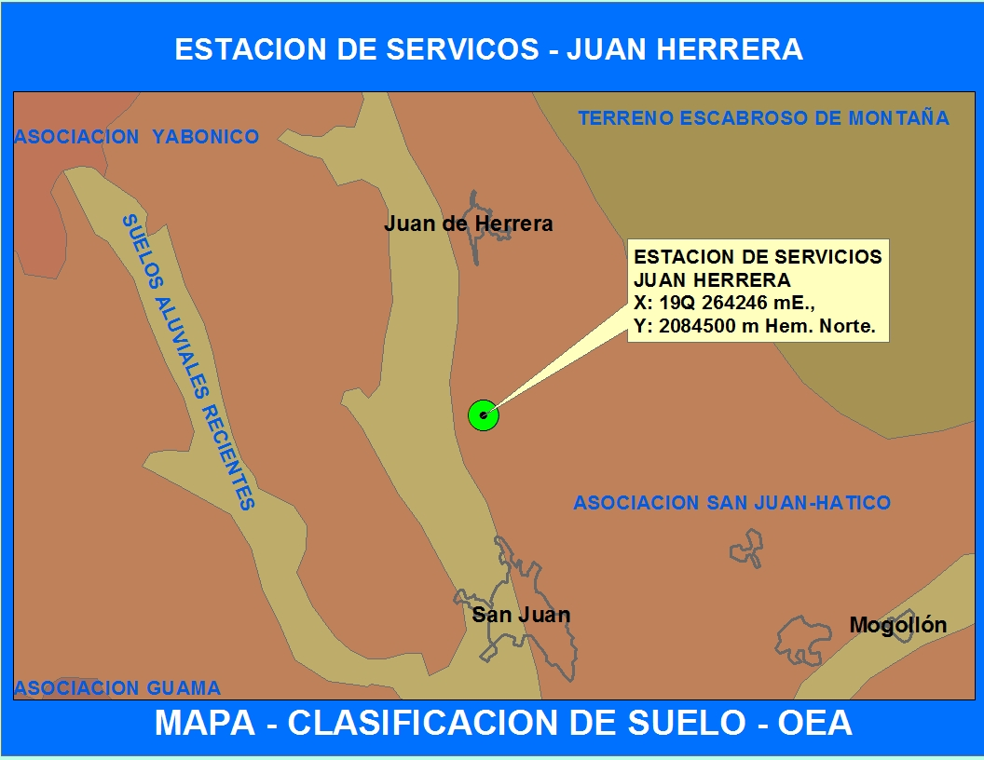

La profundidad de los materiales de relleno que dan origen a la mayor parte de los suelos del valle, así como su semejanza morfológica, particularmente en la mitad occidental de la región, hacen difícil en muchos casos la separación de los suelos aluviales, que a menudo solamente puede distinguirse por un criterio de posición.

En su mayor parte estos suelos presentan un primer horizonte pardo oscuro, casi negro cuando húmedo, que pasa a pardo claro más abajo y finalmente a un material calcáreo cremoso con alguna grava y, en ocasiones, cantos rodados. Estas características, válidas para las dos terceras partes, media y occidental del valle, varían en cuanto a la textura más arenosa, y en cuanto a la cantidad mayor de gravas y cantos en la porción oriental del valle. Estos últimos suelos, de textura más ligera, son aprovechados en zonas limitadas, particularmente en el cultivo del tabaco.

Clasificación Agroecológico

Los suelos de la zona se clasifican como Clase II, terrenos cultivables, aptos para el riego, con topografía llana, ondulada o suavemente alomada y factores limitantes no severos, productividad alta con prácticas moderadamente intensivas de manejo.

Incluye suelos profundos, bien drenados, con suelo con textura mediana y buena estructura; alto contenido de materia orgánica y buena retención de la humedad; principalmente suelos aluviales recientes y residuales sobre caliza o materiales calcáreos de deposición. Los factores limitantes principales son el riesgo de inundación, en los suelos aluviales; la rocosidad o pedregosidad, en los residuales y la profundidad en casos aislados.

La clase está representada principalmente por suelos correspondientes a las series Constanza y San Juan, en los valles de igual nombre; La Jina, Yuna, Guerrero, Morano, Consuelo y Euzkalduna, en la llanura costera oriental; Guiza, en la parte oriental del Cibao y Quinigua y Santiago en la occidental. El uso potencial es casi ilimitado para los cultivos propios de las zonas y con el nivel de manejo requerido por los factores limitantes de cada zona.

Entre las primeras figuran el riego, en gran parte suplementario; los sistemas simples de drenaje; la remoción de piedras y otros impedimentos al cultivo, la fertilización adecuada a las condiciones del suelo, así como otros tipos de mejora, cuando fueren necesarias. Entre las prácticas de conservación se recomiendan la labranza en contorno; los cultivos en fajas; la rotación de cultivos, incluso pastos y leguminosas; los sistemas sencillos de terrazas; la roturación adecuada y la remoción de la capa arable bajo cobertura, o cultivo Lister en hoyos. De la zona de suelos aluviales recientes comprendida en esta clase, una parte considerable es en realidad cultivable, debiendo en muchos casos considerarse como clase IV o V por razones de pedregosidad, drenaje o salinidad.

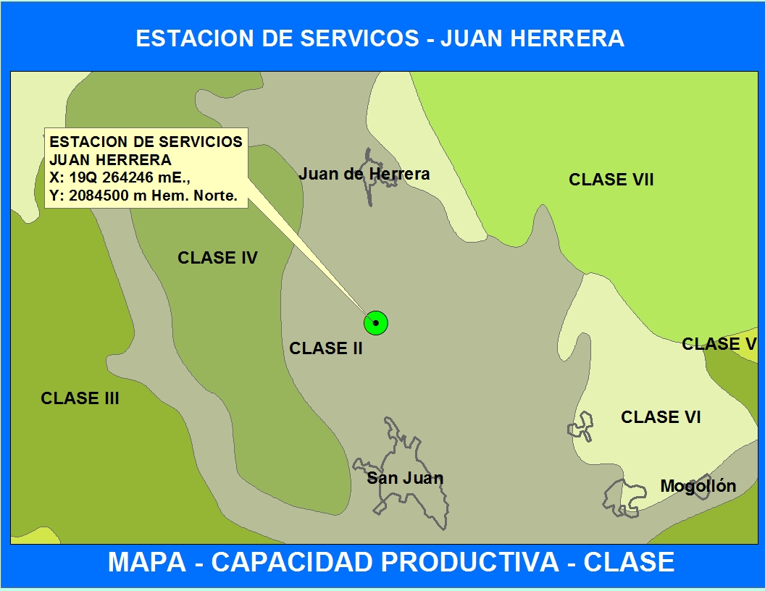

Hidrología e Hidrogeología.

Hidrología superficial

En la zona, se encuentran el Canal de Riego de la zona de San Juan, aproximadamente a 300 metros, algunos drenajes naturales, afluente del rio San Juan a mas de 500 metros
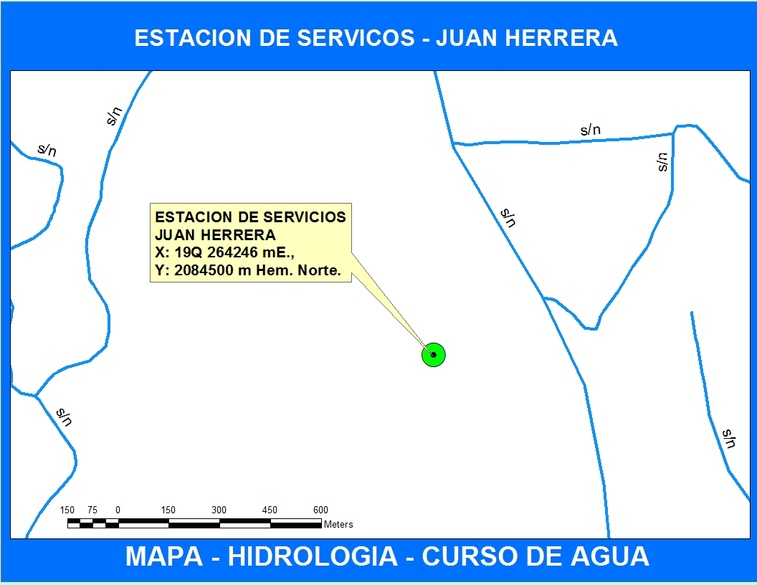
escripción del Medio Biótico

Flora

Según la clasificación de Holdrigde, la zona de vida de la zona de las instalaciones es de bosque seco subtropical con la presencia de varias de las especies citadas por ellos en este ambiente, una zona agrícola.

Especies de la flora local.

Familia | Especie | Nombre común | Hábito de creci-miento | Status
Acanthaceae | Ruellia tuberosa L | Guaucí | H | N
Amarilidadaceae | Agave sp | Maguey | R | N
AnaCHISPAaceae | Manguifera indica L. | Mango | A | I
AnaCHISPAaceae | Melicoccus bijugatus | Limoncillo | A | I
Anonaceae | Oxandra lanceolata | Yaya | A | N
Apocynaceae | Comocladia domingensis Britton | Guao | Ar | E
Apocynaceae | Comocladia dodonea | Guao | Ar | N
Apocynaceae | Mesechites angustifolia (Poiret)Miers | Abrazapalo | T | E
Apocynaceae | Allamanda cathartica L. | Copa de mantequilla | T | I
Apocynaceae | Mesechites angustifolia (Poiret) Miers | Abrazapalo | E | N
Arecaceae | Sabal dominguensis Becc. | Palma | A | E
Arecaceae | Coccothrinax argentea (Lodd.) Sarg. | Guano | Ar | N
Asteraceae | Eupatorium odoratum L. | Rompezaragüey | Ar | N
Asteraceae | Ambrosia peruviana Willd. | Artemisa | H | N
Asteraceae | Gochnatia sagreana Jervis et Alain | Cardoncillo | H | N
Asteraceae | Parthenium hysterophorus L. | Yerba amarga | H | N
Asteraceae | Vernonia sp. | Yerba morada | H | N
Asteraceae | Mikania micrantha HBK | Cepú | T | N
Bignoniaceae | Distictis lactiflora (Vahl)DC. | Bejuco culebra | T | E
Boraginaceae | Cordia sp |  | Ar | N
Boraginaceae | Cordia globosa (Jacq.)HBK | Muñeco | Ar | N
Bromeliaceae | Bromelia penguin L. | Piñita | R | I
Burseraceae | Bursera simaruba (L.) Sargent | Almácigo | A | N
Cactaceae | Pilosocereus polygonus | Cacto | S | N
Caesalpinaceae | Leucaena leucocephala (Lam.) De Wit | Lino criollo | Ar | N
Caesalpinaceae | Caesalpinia coriaria | Guatapaná |  | N
Caesalpinaceae | Haematoxylon campechianum L. |  |  | N
Capparaceae | Capparis flexuosa (L.)L. | Frijol de monte | Ar | N
Euphorbiaceae | Crotton sp |  | H | N
Euphorbiaceae | Ricinus comunis L. | Higuereta | Ar | I
Euphorbiaceae | Phyllanthus sp |  | Ar | N
Euphorbiaceae | Jatropha gossypifolia L. | Tua-tua | H | N
Euphorbiaceae | Phyllanthus orbicularis H.B.K. | - | Ar | N
Fabaceae | Rhynchosia minima (L.) DC. | Peonia chica | Ar | N
Flacourtiaceae | Casearia aculeata Jacq. | Palo de avispas | Ar | N
Flacourtiaceae | Casearia guianensis (Aubl.)Urb. | Café cimarrón | Ar | N
Lauraceae | Nectandra coriacea (Sw.) Griseb. | Sigua Blanca | A | N
Malpighiaceae | Stigmaphyllon sp. | Bejuco blanco | T | N
Malpighiaceae | Malpighia sp | Amansaguapo | Ar | N
Malpighiaceae | Stigmaphyllum sp. | Bejuco San Pedro | T | N
Melastomataceae | Ossaea sp |  | Ar | N
Meliaceae | Azadirachta indica | Nim (Neem) | Ar | I
Mimosaceae | Prosopis julifora Sw | Bayahonda |  | N
Mimosaceae | Acacia macracantha H. & B. | Cambrón |  | N
Mimosaceae | Mimosa domingensis (DC.)Bentham | Zarza | Ar | E
Mimosaceae | Acacia farnesiana (L.) Willd. | Aroma amarilla | Ar | I
Mimosaceae | Mimosa domingensis (DC.)Bentham | Zarza | Ar | E
Myrtaceae | Eugenia domingensis Berg. | Guásara | Ar | N
Myrtaceae | Eugenia maleolens Pers. | Escobón | A | N
Nyctaginaceae | Pisonia aculeata | Uña de gato | T | N
Ochnaceae | Ouratea ilicifolia (P.DC.)Billon | Chicharrón | A | N
Rhamnaceae | Colubrina elliptica | Mataguao | Ar | N
Rhamnaceae | Gouania polygama (Jacq.)Urb. |  | Ar | N
Rubiaceae | Cestrum sp | Clavelito | Ar | N
Rubiaceae | Guettarda sp. | Cuero | Ar | N
Rubiaceae | Eugenia sp | Cafetillo | Ar | N
Rubiaceae | Morinda royoc | Safrán | Ar | N
Rubiaceae | Exostema caribaeum (Jacq.) Roemer & Schultes | Quina criolla | Ar | N
Rutaceae | Zanthoxylym sp |  | A | N
Sapindaceae | Serjania polyphylla (L.)Raldk | Abrazapalo | T | E
Theophrastaceae | Jacquinia sp | Palo de cruz | Ar | N
Verbenaceae | Lantana camara L. | Filigrana | Ar | I
Verbenaceae | Lantana involucrata L. | Filigrana cimarrona | Ar | N
Zapotaceae | Chrysophyllum oliviforme | Caimito | A | N

LEYENDA:

A = Arbol N = Nativa
Ar = Arbusto Nat = Naturalizada
H = Hierba Ex. = Exótica
C = Cultivo M. A. = Muy Abundante
Est = Estípete Ab. = Abundante
C. H = Cultivo y Hierba a la vez N. A. = No Abundante.
Ornam.= Ornamental. P = Protegida
Am = Amenazada; Pe =En peligro de extinción.

Fauna de la Zona.

Mamiferos

Nombre común | Nombre científico | Cantidad (abundante, escasa, etc) | Estatus (nativa, endémica, naturalizada, exótica) | Categoría (amenazada, protegida, en peligro de extinción
Perro | Canisfamiliaris | Es | I | No amenaza
Jurón | Herpestemungo | Es | I | No amenaza
Vaca | Bostaurus / Bosundicus | Es | I | No amenaza
Caballo | Equis caballus | Es | I | No amenaza
Cerdo | Sus domesticus | Es | I | No amenaza

Aves

Nombre común | Nombre científico | Cantidad (abundante, escasa, etc) | Estatus (nativa, endémica, naturalizada, exótica) | Categoría (amenazada, protegida, en peligro de extinción
Garza | Bubulcus ibis | Escasa | Naturalizada | No amenaza
Cigua común | Coerebaflaveola | Abundante | Residente | No amenaza
Judío | Crotophagaani | Escasa | Residente | No amenaza
Cigua palmera | Dulusdominicus | Escasa | Endémica | No amenaza
Cernicalo | Falco sparverius | Escasa | Residente | No amenaza
Gallina | Gallusgallus | Abundante | Residente | No amenaza
Carpintero | Melanerpesstriatus | Abundante | Endémica | No amenaza
Ruiseñor | Mimuspoliglottos | Escasa | Residente | No amenaza
Petigre | Tyrannus dominicensis | Escasa | Residente | No amenaza
Rolón | Zenaida aurita | Escasa | Residente | No amenaza

Reptiles
Nombre común | Nombre científico | Cantidad (abundante, escasa, etc) | Estatus (nativa, endémica, naturalizada, exótica) | Categoría (amenazada, protegida, en peligro de extinción
Lagarto común | Anolis distichus | Abundante | Nativa | No amenaza
Lagarto verde | Anolis clorocyanus | Abundante | Endémica | No amenaza

Lepidópteros

Nombre común | Nombre científico | Cantidad (abundante, escasa, etc) | Estatus (nativa, endémica, naturalizada, exótica) | Categoría (amenazada, protegida, en peligro de extinción
Amarilla pequeña | Eurema lisa | Abundante | Nativa | No amenaza
Saltarin tropical | Pyrgusoileus | Escasa | Nativa | No amenaza

Uso actual del terreno: Otros (especifique)
Mixto Comercial - Agricola, Frente a la Carretera Principal San Juan - Juan de Herrera

Tipo de vegetación existente

En caso de existencia de árboles o arbustos en el terreno, especificar las especies existentes y las que serían eliminadas con la implementación del proyecto.

El terreno se encuentra limpio, es un terreno que se dedicaban a la agricultura, después de la compra del terreno, se encuentra limpio, con alguna maleza

Especies de flora existentes en el terreno
Nombre Común | Nombre científico | Cantidad existente | Cantidad a eliminar
Otros

Fauna silvestre existente:

Describir las especies de fauna silvestre existente en el terreno propuesto, mediante evaluaciones u observaciones de campo.
Especies de fauna existentes en el terreno
No. | Nombre común | Nombre científico | Estatus de protección

Daño o posible afectación a ecosistema frágil o especial (insertar fotos del área del proyecto): Haga clic aquí para escribir texto.

Haga clic aquí para escribir texto. | Haga clic aquí para escribir texto.

Hidrología:
Ubicación de pozos de monitoreos | Latitud (mN)  UTM | Longitud (mE)  UTM | Observaciones
Pozo 1: |  |  | Haga clic aquí para escribir texto.
Pozo 2: |  |  | Haga clic aquí para escribir texto.
Pozo 3: |  |  | Haga clic aquí para escribir texto.
Nivel freático (profundidad): | 45 m | Haga clic aquí para escribir texto.
Temperatura: | 26.9°C | Haga clic aquí para escribir texto.

Tipo de geología, rocas y suelos
Tipo de suelo: | II
pH del suelo: | 6.1-6.5
Tipo de roca: | Depósitos fluviales, terrazas, sedimentaria, depositado en la era cuaternaria en el periodo indiferenciado, la topografía es plana con pendiente suave (1 a 5%), asociada a las sedimentaciones, con un drenaje bien definido.

Otros datos (fallas, morfología, geotecnia, otros):
Haga clic aquí para escribir texto.

Mapas de informaciones geomorfológicas y geológicas relevantes del proyecto (proyecto, fallas, taludes, otros)

Identificación de cuerpos de aguas superficial en un radio de 700m del proyecto. Especificar distancias a la que se encontrará el proyecto de cuerpos de aguas.
Nombre del cuerpo de agua | Tipo  (río, laguna…) | Distancia mínima al proyecto (m) | Condiciones de conservación (preservada o degradación)
Canal de Riego | Canal | 300 | Canal de Riego en la Zona para zonas agricolas,

Identificación de cuerpos de aguas subterránea en un radio de 700m del proyecto.
Ubicación cuerpo de agua | Tipo  (abierto o confinando) | Distancia mínima al proyecto (m) | Condiciones de conservación (preservada o degradada)
 | Elija un elemento.
 | Elija un elemento.

Descripción de infraestructuras y servicios públicos:
En la zona de , el agua potable viene del acueducto y también parte de la población recurre a veces al rio para abastecer de agua, solamente para uso domesticos. El agua de consumo se utilizan botellones de 5 galones filtrada o hervida. La energía electrica proviene de EDESUR, mediante la red electrica de la CDEEE. La recolección de basura se realiza mediante camiones del ayuntamiento que pasa 2 o 3 veces a la semana, pero el servicios es muy irregular

Agua potable
No. | Fuente de abastecimiento | Fuente | Tipo y capacidad de almacenamiento | Volumen de consumo en m³ por área y/o actividad
1 | Fuentes de agua principal | INAPA/Pozo | Cisterna | 20 – 30 m3 / mensual solo para uso domestico
2 | Fuentes secundarias de abastecimiento de agua

 | Fases de construcción | Fases de operación
- Medidas de ahorro de agua | Uso de letrinas portátil para la construcción, para evitar el consumo de agua | Disposición de llaves de cierre automáticas para que no se desperdicies agua, además letreros sobre la importancia ahorrar de agua

Aguas residuales:

Estimación de las aguas residuales a ser generadas:
Fase de construcción (m³/día): 0.15
Fase de operación (m³/día): 1.00

Descripción del sistema de tratamiento de aguas residuales :
Estará compuesto por inodoros y lavamanos. Las líneas de conducción de PVC son de 4” pulgadas, conectadas a una cámara de registro y ventilación. Como sistema de tratamiento se usará una cámara séptica, desde donde se descargarán los efluentes al filtrante. El séptico y el filtrante se ubicarán en el extremo de la instalación, al este de la oficina administrativa.

Lugar de disposición final de aguas residuales tratadas (cuerpo de agua o sistema):
En la fase de construcción, se utilizaran letrinas portátiles, la empresa contratada será responsable de la disposición. Se estima una generación de 0.15 m3/día en la fase de construcción y se dispondrán de letrinas portátiles para minimizar los impactos al ambiente.
En la fase de operación, Las aguas residuales generadas por las operaciones de la estación se estiman en 1.00 m3/día serán sometidas a un tratamiento primario mediante una cámara séptica y su disposición final será a las aguas subterráneas a través de un pozo filtrante.

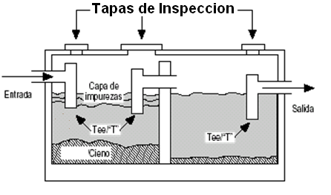

Punto de disposición final o descarga de aguas residuales tratadas (coordenadas UTM) :
19Q 264246 mE, 2084500 mN

Drenaje pluvial:

Descripción del sistema de drenaje pluvial :
Uso de canaletas internas para recoger las aguas pluviales, canalizadas internamente y luego descargadas al drenaje natural de la zona, parte de esas aguas son filtradas en el suelo, ya que no será completamente impermeabilizado los suelos y la textura de esos suelos son muy permeables

Lugar de disposición final de aguas pluviales (dar coordenadas en UTM):
Drenaje natural de la zona, contenes de la calle y drenajes naturales en la zona

Energías (electricidad y combustibles)

Fuente/empresa distribuidora:
EDESUR, red eléctrica CDEEE

Estimación del consumo de electricidad (kw-h/mes):
1,800 KW/mes

Sistemas alternativos o de emergencia de servicio de energía eléctrica:
Planta eléctrica de 25KW y Paneles Solares

Cantidad y capacidad de tanques de almacenamiento de combustible y energía del sistema alternativo o de emergencia para electricidad
No | Capacidad generación eléctrica (kW) | Tipo de combustible | Modo de almacenamiento de energía primaria | Capacidad de almacenamiento de energía primaria | Consumo por mes (kW-h)
1 | 25 | Gasoil |  | Elija un elemento.
2 |  | Elija un elemento. |  | Elija un elemento.
3 |  | Elija un elemento. |  | Elija un elemento.
4 |  | Elija un elemento. |  | Elija un elemento.
5 |  | Elija un elemento. |  | Elija un elemento.

Residuos sólidos no peligrosos:

Características y manejo de los residuos sólidos no peligrosos
Tipo de residuo | Sector de generación del residuo | Producción (Kg/año) | Nombre del lugar de disposición final y otros datos
Orgánico de proceso productivo | Empleados/visitantes | 500 | Ayuntamiento local
Madera | Poda de las plantas | 200 | Ayuntamiento local
Papel/cartón | Cajas, envolturas fundas de papel | 25 | Ayuntamiento local
Tejido/tela
Plástico | Envases/ mantenimiento | 5 | Ayuntamiento local
Vidrio
Metal | Piezas mantenimiento | 10 | Empresas reciclajes
Otros.
Total de residuos |  | 735

Área de almacenamiento y disposición final de residuos sólidos no peligrosos: (esta deberá ser descrita e identificada en los planos de planta):
En zafacones establecidos en área específicos para ser retirados por el ayuntamiento local

Medidas para el manejo de los residuos sólidos no peligrosos:
Manejo de los desechos sólidos domésticos:
- La basura domesticas, restos de comidas, serán dispuesta en los contenedores; colocados en diversas áreas de forma estratégicas, luego serán almacenadas temporalmente en el área destinada para esta función hasta que sea retirada por el ayuntamiento municipal y llevado al vertedero.

Manejo de los residuos de la poda:
- Recolección de los residuos de la poda de forma manual.
- Traslado en fundas de polietileno de forma manual.
- Los residuos de la poda serán colocados en el área de almacenamiento temporal para ser retirados por el camión del ayuntamiento y llevados al vertedero municipal.

Residuos peligrosos y especiales

Características de los residuos peligrosos
Tipo de residuo peligroso | Sector de generación del residuo | Producción en Kg/año | Observaciones
Corrosivo
Reactivo
Explosivo
Tóxico
Inflamable
Biológico infeccioso
Total de residuos

Medidas para el manejo de los residuos peligrosos:

Lugar de disposición final de residuos peligrosos:

Nombre del gestor de los residuos peligrosos generados en la actividad:

Características de los residuos especiales
Tipo de residuo peligroso | Sector de generación del residuo | Producción en Kg/año | Observaciones
Residuos oleosos | Generador electrico | 8 .00 | serán retirados por un gestor autorizado por la MIMARENA, para tales fines
Residuos electrónicos
Escombros de construcción | Durante la construcción | 500.00 | Estos escombros serán retirados por el ayuntamiento local y llevado al vertedero
Otro r. especial #1 | baterías usadas | 50.00 | Serán retornado al suplidor como reciclaje y aplicaciones de descuentos en las nuevas baterías adquiridas
Otro r. especial #2
Total de residuos

Medidas para el manejo de los residuos especiales según el tipo:

Los residuos oleosos serán retirados por un gestor autorizado por la MIMARENA, para tales fines. Se almacenaran en tanques de 55 galones y se colocaran dentro de los cubetos de contención construidos para los tanques de almacenamiento de combustibles de los generadores eléctricos.

Las Baterias descartadas son almacenadas dentro del área del generador, luego son retornado al suplidor como reciclaje y aplicaciones de descuentos en las nuevas baterías

Lugar de disposición final de residuos especiales:
- Los residuos oleosos Se almacenaran en tanques de 55 galones y despachado con empresas registradas para su disposicion
- Las Baterias descartadas son retornado al suplidor

Nombre del gestor de los residuos especiales generados en su proceso productivo:
Los residuos oleosos empresas registradas
Las Baterias descartadas retornado al suplidor

Otras infraestructuras o servicios aledaños a la instalación:
No. | Nombre del elemento de interés |  | Distancia mínima al proyecto (m) | Observaciones
1 | Línea de transmisión o subestación eléctrica
2 | Acueducto, tanque, bomba de agua potable comunitaria
3 | Centro estudio oficial,
 | Hospital y clínica
 | Alberge oficial de emergencia
4
5
6
7
8

Mapas de informaciones relevantes del proyecto (proyecto, escuelas, hospitales, ríos/cañadas, vías, otros)
Mapa Hidrologia de la Zona

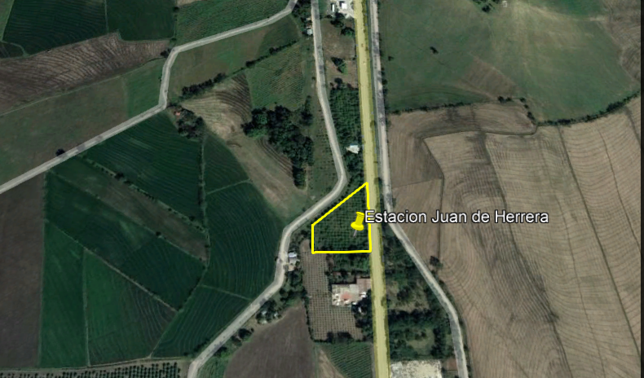
Ubicación del proyecto, entorno
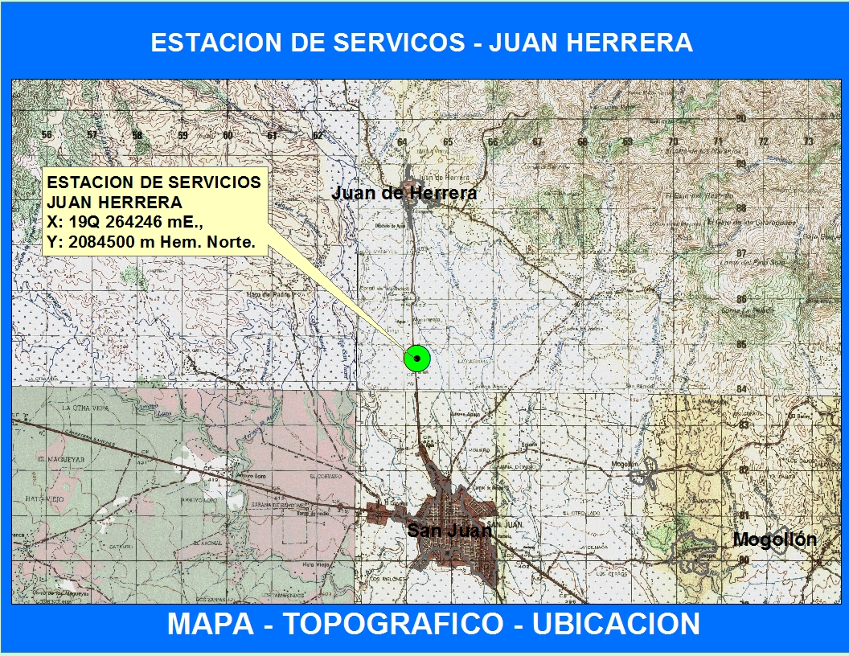
Mapa topográfico y ubicacion

Descripción del entorno social y participación social:

Señalar las principales actividades económicas, sociales y culturales que desarrollan las poblaciones aledañas al proyecto. Se debe incluir: población, formas de organización social y beneficios que puede recibir la misma del proyecto.

Provincia San Juan

Descripción de la provincia
La provincia de San Juan, pertenece a la Región del Valle; la misma limita al sur con la provincia de Bahoruco, al norte con las provincias de Santiago, Santiago Rodríguez y La Vega, al este con la provincia de Azua y al oeste la provincia Elías Piña.

San Juan tiene una superficie total de 3,569.39 km² y su población es de 232,333 habitantes; la densidad poblacional es de 65.090 h/ km². De la población mencionada 122,550 son hombres y 109,783 mujeres.

San Juan pose seis municipios; estos son:
- San Juan de la Maguana (municipio cabecera)
- San Juan
- Las Matas de Farfán
- Bohechio
- Vallejuelo
- Juan de Herrera

Sus distritos municipales son: Pedro Corto, Sabaneta, Sabana Alta, El Rosario, Hato del Padre, Guananico, La Jagua, Las Maguanas-Hato Viejo, Las Charcas de María Nova, Las Zanjas, Arroyo Cano, Yaque, Derrumbadero, Batista, Jínova Matayaya, Carreras de Yeguas, y Jorjillo.

Información al público:
(Presentar evidencias de la información al público interesado, especialmente a los vecinos más cercanos del proyecto, mostrar fotos del letrero de información).
Haga clic aquí para escribir texto.

Fotos del proceso de información al público en el área del proyecto.
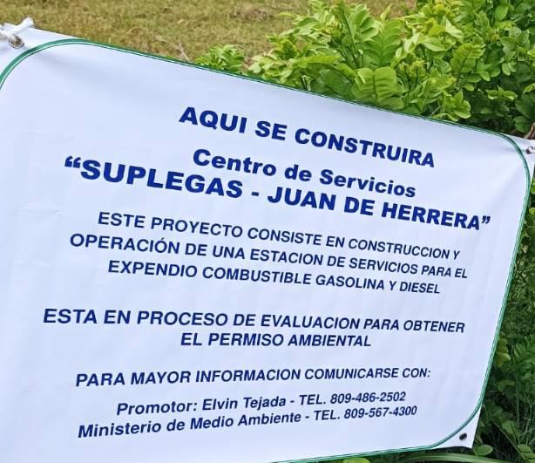

Vista pública
Fecha de la vista pública: |  | 24 de junio del 2022
Total de asistencia a vista pública: |  | 52
Por ciento de personas a favor del proyecto: |  | 100
Por ciento de personas en contra del proyecto: |  | 0

Participación del Ministerio:

Dirección Provincial:

Participación Social:

Nivel Central:

Lugar de presentación de vista pública:
En el mismo terreno del proyecto.

Conclusión del proceso de participación social:
En la zona existe una escases del combustible, no existe una estación de combustible en el DM Juan de Herrera, además la queja de la gente es que tiene que ir lejos a buscar la gasolina y no rinde

Observaciones del proceso de participación social:
La población de la zona de la carretera de Juan de Herrera y del DM Juan de Herrera, participaron y dando apoyo al proyecto

Transcripción de la vista pública

Vista pública proyecto Estación de Servicios Suplegas - Juan de Herrera

Introducción
El proceso de consulta pública al proyecto “Estación de Servicios Suplegas Juan de Herrera” se efectúa como requerimiento del Ministerio de Medio Ambiente y Recursos Naturales y la Ley 64-00, la cual establece en sus artículos 38 y 43, la integración de las partes involucradas o interesadas en la realización de los estudios de impacto ambiental. Las consultas se realizan para informar e involucrar a las comunidades y organizaciones en el proceso de toma de decisiones.
La vista pública se realizó el viernes 24 de junio del 2022. A la misma asistieron aproximadamente 52 personas en representación de la comunidad de Las Ovejos y el municipio de Juan de Herrera.
En representación del promotor del proyecto, participó el ingeniero Wilson Ortega, por el Ministerio de Medio Ambiente y Recursos Naturales de la provincia San Juan, participó el técnico Francisco De La Rosa. Por el equipo de consultores ambientales asistieron, el ingeniero Antonio Gallo y la licenciada Ramona Pérez Araujo.
Resultados de la vista
Las personas que participaron en la vista pública valoraron como muy positivo la realización del proyecto. Estiman que el mismo dejará grandes beneficios a la comunidad de Juan de Herrera, dentro de los beneficios citados está la generación de empleos que el proyecto dejará.
Los participantes refirieron que esa estación es necesaria por el hecho de que no existen estaciones de combustibles en las cercanías y cuando un vehículo se queda por gasolina es sumamente difícil resolver esa situación, por lo que la estación ayudará a terminar con esa situación.
Una de las interrogantes planteadas en la vista fue la relacionada con la generación de empleos, específicamente para las mujeres. Con relación a esta pregunta se les informó que en otros proyectos similares a ese que tienen los promotores son contratadas mujeres, no solo para labores secretariales y de consejería, sino para las posiciones de bomberas también.
Otras de las preguntas fue la relacionada a la seguridad que va a existir en el proyecto en caso de que ocurriese algún siniestro. Al despejar esta duda se les informó que las estaciones de combustible tienen mayor seguridad que las de GLP, se les dijo que la gasolina viene con válvulas de protección y en caso de que una manguera se rompa el flujo se apaga y no sigue suministrando combustible. Sin embargo, el combustible que se queda en la manguera es lo que podría coger fuego, pero es situación difícilmente ocurre.
También habrá extintores, una manguera contra incendio y el tanque de combustible está soterrado y no hay forma de que coja fuego, al menos que le pongan explosivos. Igualmente, se les comunicó que el personal destinado a trabajar en el proyecto será entrenado por el cuerpo de bomberos, los cuales le capacitaran en como prevenir y apagar un incendio.
Transcripción de la vista pública
Ramona Pérez Araujo: Vamos a dar inicio, qué bueno que nos acompañan en esta tarde en la vista pública del proyecto Estación de Servicios de Suplegas Juan de Herrera, cuyo promotor es el Señor Wilson Ortega, el Ing. Wilson ortega que le tenemos por acá, muchas gracias al Señor Ortega por acompañarnos. También queremos darle la bienvenida y por acompañarnos al técnico del Ministerio de Medio Ambiente y Recursos Naturales, el Señor Francisco De La Rosa, gracias, Francisco por acompañarnos.
Mi nombre es Ramona Pérez Araujo y junto al Ing. Antonio Gallo y Tony Sánchez formamos parte del equipo de consultores ambientales que estamos realizando el estudio de impacto ambiental y a todos ustedes damas y caballeros, muchísimas gracias por sacar este ratito este viernes en la tarde y acompañarnos en esta vista pública, así es que muy agradecida por la presencia de ustedes. Miren, las vistas públicas, me imagino que algunos de ustedes ya han participado en vistas públicas, una vez para este proyecto hicimos una vista pública también.
Las vistas públicas son espacios de participación, son reuniones que se hacen, encuentros que se hacen con las comunidades, con las organizaciones, con los vecinos, donde se van a desarrollar proyectos, en esta tarde aunque el nombre dice Supligas, pero es un proyecto de estación de gasolina, no de gas, de gasolina, y dice Supligas porque esa es la marca, entonces, les decía que este tipo de actividad lo manda la Ley 64-00 para que se haga, para informarle a los comunitarios, a los vecinos de qué se trata el proyecto, en que consiste, quien es el promotor, cuales son los impactos, los beneficios, los no beneficios que ese proyecto puede dejar en la comunidad de Juan de Herrera.
Pero, para hacer este tipo de actividad hay una ley y esa es la Ley 64-00, esa ley tiene dos artículos, el artículo 38 y otro el artículo 43 donde dice que es de carácter obligatorio consultarlo con las comunidades, con las organizaciones donde quiera que se van a desarrollar proyectos, en la tarde de hoy es para una estación de servicio de gasolina, pero, igual este tipo de actividad se hace para proyectos como construcción de carretera, acueducto, lotificación, edificios, clínicas que son grandes, línea de transmisión eléctrica, este tipo de actividad se realiza, lo dice la ley.
Pero, para realizar la vista pública tenemos algunos requisitos, tenemos varios requisitos, pero, hay tres requisitos que son fundamentales, uno de ellos es que tenemos dos listas de asistencia, la vamos a poner a circular, en una primera columna van a poner su nombre y apellido, en una segunda columna van a poner la organización o institución de la que vienen, si no vienen de ninguna organización y de ninguna organización ponen comunitario y la tercera columna es para que pongan su número de teléfono. La única finalidad de poner el número de teléfono es que si en algún momento los técnicos del Ministerio de Medio Ambiente y Recursos Naturales cuando estén evaluando el estudio, si quieren saber que si es verdad que las perdonas de Juan de Herrera hoy día 24 en esta vista pública le llaman y le preguntan que si es verdad que ustedes vinieron a esta vista pública, esa es la única finalidad de ese número de teléfono ahí.
Son dos listas de asistencia, una es para el técnico Francisco De La Rosa que viene del Ministerio de Medio Ambiente, otra lista es para nosotros como consultores ambientales, pero, esas listas van a terminar las dos en el mismo lugar que es el Ministerio de Medio Ambiente, son requisitos que la ley nos exige, así es que por favor ponen su nombre y la ponen a circular, recuerden que son dos y deben estar en las dos. Otro de los requisitos que la ley de Medio Ambiente manda que tenemos que hacer es que tenemos que grabar, tenemos una grabadora de mano, por eso todo lo que estamos diciendo en esta tarde va a quedar registrado, y luego tenemos que hacer una transcripción.
Entonces, les decía, que también tenemos que tomar fotografías y a lo largo de toda la actividad, y todo eso también es para un documento que se llama estudio de impacto ambiental que termina en el Ministerio de Medio Ambiente y Recursos Naturales, de manera que la lista de asistencia, la grabadora y la fotografía son tres requisitos fundamentales, porque son tres requisitos, también les garantiza a los técnicos del Ministerio de Medio Ambiente que la actividad se hizo. Y, no solamente que se hizo, sino que se hizo como el Ministerio de Medio Ambiente y Recursos Naturales manda.
Antes de que existiera la Ley 64-00 este tipo de actividad no se realizaba, nosotros nos enterábamos que iban a ver proyectos a lado de nuestras comunidades, de nuestras casas, de nuestros hogares, por qué? Porque había movimiento de tierra, corte de árboles, equipos pesados, pero nadie sabía quien es el promotor del proyecto, como se llama, de que se trata ese proyecto, ese proyecto nos va a beneficiar, nos va a perjudicar, nadie sabía nada. Por la Ley 64-00 esto ha ido cambiando. Por eso yo les decía ahorita que estas vistas públicas y hacen par un sinfín de proyectos y se tienen que hacer antes de dar el primer picazo, no después que el proyecto está hecho, porque después que el proyecto está hecho y ano tiene ningún sentido y que les preguntemos a las comunidades.
No, es importante de dar el primer picazo que se deben de hacer las vistas públicas, en esta tarde el Ing. Wilson Ortega les va a hablar de los objetivos del proyecto y luego del Ing. Ortega el Ing. Antonio Gallo les va a presentar los impactos ambientales, sociales y económicos que el proyecto tendría aquí en la comunidad de Juan de Herrera, y al final de esas exposiciones vamos a pasar a la parte más importante que es los comentarios, las peguntas, las dudas, que ustedes nos tienen que hacer. Porque no tiene mucho sentido realizar una vista pública si ustedes no nos preguntan. Porque cuando el Ministerio de Medio Ambiente esté evaluando el estudio de impacto ambiental necesita saber las opiniones de las personas de Juan de Herrera tienen con relación al proyecto, por eso es sumamente importante que cuando llegue ese momento de hacer las preguntas que ustedes nos pregunten, cualquier pregunta que ustedes tengan nosotros tenemos el deber y la obligación de darles respuesta. Así es que les dejo con el Ing. Wilson Ortega.
Wilson Ortega: En primer lugar, queremos darles las gracias a ustedes por su asistencia y también por su espera, realmente y ve muy poco eso, la gente puntual, estuvieron aquí una hora antes, se lo agradecemos infinitamente, así que muchísimas gracias. Como ustedes verán, les voy a pasar esta matriz, esto es lo que vamos, pretendemos realizar, esta es una estación de combustible líquidos o una estación de servicio, ustedes la conocen como bomba de gasolina, sigan chequeando por ahí, la cual la vamos a desarrollar en un terreno de 2,500 m2, es en esa franja, ahí abajo, al final, que va a estar en esta misma línea.
O sea, que aquí ustedes como comunidad van a tener un centro de combustible, ya aquí tenemos la de gas y aquí vamos a tener ya más adelante la de gasolina, gasolina y gasoil, o sea, que ustedes van pasando en progreso a nivel de combustible como uno de los municipios preparados, por qué más preparados? Porque los combustibles son los que mueven el mundo, hoy en día se presenta un enfermo, se presenta cualquier emergencia, hay que echar combustible y muchas veces ya los negocios cierran temprano, pero, cuando hay diversidad hay opciones en una estación de servicio.
Aquí no hay competencia desleal ni mucho menos porque los precios son puestos por el Gobierno, es el mismo precio para todo el mundo, aquí lo que se va a dar es servicios, ustedes van a donde más les convenga como se dice. Como ustedes pueden ver, esta estación va a estar comprendida por una marquesina, a lo que se llama esta parte de aquí que va a tener tres dispensadores de cuatro mangueras, que son donde los vehículos entran a echar combustible. Va a tener tres en el centro y uno afuera para los camiones, patanas y ese tipo de cosas. Vamos a tener una cisterna de unos veinte mil galones, con un sistema de bloqueo contra incendio, una manguera de trescientos pies de largo para cualquier tipo de emergencia. Y, a la vez también, nosotros estamos comprometidos, que es un compromiso que tenemos los que desarrollamos este tipo de proyecto con los Bomberos de las comunidades, donde les habilitamos a ellos donde está la cisterna, la cual va a también, lleva un complemento, un pozo con una bomba sumergible, o sea, para que nunca falte agua.
Se les preparará a los bomberos una, a lo que le llaman pompa, una llave especial, porque muchas veces el bombero, hay un siniestro, hay un fuego y ellos van y apagan, pero se le acaba el agua y no tienen de donde llevarla muchas veces, ya eso, nosotros como empresa ya le brindamos ese servicio a las comunidades y también va a estar a su disposición para toda esta comarca. En este tipo de proyecto que tienen muchas cosas viene como les dije desarrollo, viene progreso, vienen nuevos empleos en la dinamización de la economía. Desde el principio se comienza a trabajar con la construcción, ya desde ahí vamos a tener siempre treinta, cuarenta empleados que van a ser albañiles, carpinteros, plomeros, que serán gente de aquí, de ustedes de la comunidad, de esta zona.
Habrá personas, técnicos especializados en un área que vendrán, pero, está reservado para ustedes el 80% de la empleomanía, comenzando desde lo que es la construcción. ¿Ya una el negocio en plena operación, ya son de ustedes cien por ciento los trabajos, en los cuales tendrán lo que es la estación entre doce a quince empleados, pero, hay otros accesorios, por qué se le llama estación de servicio? Porque ya las estaciones de gasolina o estaciones de servicios trae otros complementos adicionales, trae un food-shops, se pone una heladería, una peluquería, un car wash, lleva farmacia, dependiendo, cajero automático, y un sin número de cosas, banco, hay bancos que también se acercan a este tipo de proyectos para ellos poner sucursales y según vaya el tiempo se van agregando otros negocios, otros servicios y a la vez va a crecer también la empleomanía.
Hay momentos en que este tipo de negocio llega a tener setenta, ochenta empleados debido a la diversidad de negocios que van a tener ahí de manera directa, de manera indirecta llega a mucho más, o sea, se va a impactar cerca de ciento cincuenta familias de esta comunidad, a parte, de que nosotros seremos los padrinos de esta zona, tanto desde la planta de gas de mucho allá, hasta abajo, vamos a tener aquí un área de iluminación, de ornato, señalización, circuito cerrado con cámara, los cuales serán una de las áreas más protegidas que podrá caminar a cualquier hora con seguridad hoy en día que hay tanta inseguridad.
Hay otros elementos, usted como hoy hablaba con el Presidente de la Junta de Vecinos de aquí de la zona, que puede contar con nosotros, que ellos son una Junta de Vecinos que muchas veces quieren hacer muchas cosas y están limitados, nosotros como empresa siempre les hemos dado el apoyo y aún así se amplía mucho más a los grupos culturales, deportivos, hacen torneos, nosotros como empresa siempre hemos contribuido a uniformes, a trofeos, porque somos parte de ustedes y nosotros somos los que tenemos que ayudar a que las cosas sigan impulsándose y que las cosas sigan pasando bien. Así es que muchas gracias por estar aquí, estaremos aquí para cualquier duda.
Antonio Gallo: El proyecto consiste en la construcción y operación de una estación de servicio, se llama Supligas Juan de Herrera, la estación de combustible, como cualquier construcción al inicio hay impactos, ¿qué significan impactos? Son cambios que se van a producir, positivos, negativos. Durante esa fase de construcción van a haber excavaciones, movimiento de tierra, polvo, ruido, movimiento de camiones, cemento, flujo de vehículos, también empleos.
Pero, durante esa fase de construcción los impactos negativos son valorados mínimos porque son por etapas, o sea, no son todos al mismo tiempo. Luego, en esa misma parte están también los empleos, como dijo Wilson, de veinte a treinta empleos que serán de la comunidad la mayoría y algunos vendrán con los que pintarán los tanques, son de la misma empresa, pero, el ochenta, noventa por ciento son de aquí, los albañiles, electricistas, serán de aquí. También en esto conlleva que los mismos dueños que van a construir van a comprar material de aquí, van a mover la economía de aquí, comprar material de ferretero aquí en la zona.
Luego viene la parte de operación, ¿cómo funciona una estación de combustible? El tanque cisterna grande de diez mil galones, once mil galones, descarga el combustible en la estación. Luego, viene, puede haber olores de combustible, pero, hay válvulas para evitar esto, mangueras que son con cierre, también, cuando se va a echar combustible para evitar la contaminación al mismo bombero, la manguera tiene un tapón para que cuando entre dentro del vehículo para evitar que el olor le afecte. Alrededor también de esa manguera, también hay como una boquilla alrededor, también para evitar eso.
En esa fase de operación va a haber de quince empleos, todos van a ser de aquí, los bomberos, los conserjes, limpieza, seguridad y aquel que no sabe de bombero va haber entrenamiento también para que sea bombero. Y, como dijo Wilson, en un futuro toda instalación de combustible tiene su extra, van a haber bancas, cajero, food shop, un poco de todo, porque una estación de combustible a diferencia de una envasadora vende un solo producto, pero una estación de combustible vende cinco, diez mil, cigarrillo, vende de todo.
Y, en asunto de seguridad, las estaciones son seguras, porque el combustible, aparte que tiene sistema de seguridad de válvula, para evitar que se queme y el combustible está abajo, soterrado, el combustible cuando esta soterrado se evite que coja fuego, porque necesita aire, oxígeno para quemarse, entonces es una mayor seguridad. Y, también, va a haber extintores, mangueras contra incendio, válvulas, rociadores en caso de emergencia, pero, la mayoría de los incidentes que pasan en una estación de combustible son ajenos, viene un vehículo, puede coger fuego, pero, los bomberos están entrenados para apagar ese fuego. Hay también tanque de arena para esa situación, donde la arena al echarla el fuego lo sofoca, lo apaga, muchas gracias.

Sesión de preguntas y respuestas
Ramona Pérez Araujo: Vamos a pasar ahora a las preguntas, a los comentarios, a las dudas que ustedes tengan con relación al proyecto Supligas, para eso vamos a levantar la mano, por favor, cuando vayan a hacernos la pregunta nos dicen su nombre y su apellido, y si vienen de alguna organización, como alguna organización agropecuaria, o deportiva o junta de vecinos, nos dicen el nombre, si vienen de alguna organización. Entonces, así vamos a proceder hasta que todas las dudas e inquietudes que ustedes tengan estén despejadas. Entonces, vamos con la primera pregunta, las dudas.
Antonio Gallo: Quiero aclarar algunos conceptos, cuando hay impactos, los impactos negativos según la mitigación, por ejemplo, la construcción.
Ramona Pérez Araujo: ¿Qué es mitigar?
Antonio Gallo: Mitigar es tratar de hacer menos daño a la situación, entonces, cuando hace construcción para evitar el ruido, el polvo, el movimiento de tierra se encierra con tola para evitar que el ruido y el polvo salga del área. Entonces, también los movimientos de vehículos que hay ahí adentro, el ruido, todo eso se queda adentro. En los combustibles para evitar el mal y toda esa cuestión, hay válvula de seguridad, también en los tapones, y la seguridad también entre los que van a trabajar deben tener su casco, guante, botas, eso también son medidas para evitar que también les afecte a los mismos empleos que va a trabajar aquí.
Wilson Ortega: Vendría con banderas cuando vaya a entrar y salir un camión, y un camión permanente para el polvo.
Henry Encarnación: Soy el presidente de aquí, de la Junta de Vecinos
Ramona Pérez Araujo: ¿Cómo se llama esa Junta de Vecinos?
Henry Encarnación: Junta de Vecinos Las Ovejas, para muchos, si no lo saben, queremos saber, dónde precisamente va a ser la estación de combustible, la estación de servicios, que quizás estamos aquí algunos.
Wilson Ortega: Allá abajo, al final del terreno, a unos 200 metros.
Henry Encarnación: Sí, porque los que estaos aquí, cree que es cerca.
Rafael Augusto Contreras: Representamos la Plancha de Concheros de Villa Liberación.
Ramona Pérez Araujo: ¿Qué tipo de concho?
Rafael Augusto Contreras: Concho, motoconchista, queremos saber por lo menos si se va a sacar el proyecto con la planta, ¿si es con aire o con paredes?
Wilson Ortega: A diferencia de la planta de gas, las estaciones son abiertas en la parte de adelante, pero sí lleva un cercado con malla ciclónica, como esta este mismo proyecto, pero, toda la parte de adelante va abierta.
Ramona Pérez Araujo: ¿Pero va abierta porque ellos quieren que sea así?
Wilson Ortega: No, porque es así para estaciones de gasolina, que haya libre circulación, aceleración y desaceleración, también, es construida a treinta metros más para adentro, para que quede como una especie de una marginal, para que puedan entrar y salir sin problema, tanto ustedes los motoconchistas, los camiones, los vehículos, que haya espacio suficiente para el libre tránsito.
Ana Isabel: A mi entender, el proyecto me parece algo muy importante para la comunidad porque trae empleomanía, trae progreso a la comunidad y nos hace, cómo te diría, en vez de ser un campo ya olvidado aparte, apartado de la ciudad, pues tomaríamos más valor como personas y como comunidad. Pero, mi inquietud es la siguiente, en este proyecto, qué papel juegan las mujeres, ¿me gustaría saber?
Wilson Ortega: Las mujeres siempre son el mejor papel, claro que sí, ya que hoy en día, existe, ustedes le llaman la liberación femenina, ahora se le dice ya técnicamente la igualdad de género, hombre y mujer, ya hoy en día las estaciones de combustible, estaba reservada, sobre todo en el área de llenado para hombres, ya hay mujeres, principalmente en Santo Domingo, ya aquí en San Juan hay.
Ustedes van a algunos lugares, encuentran mujeres en una estación de gasolina con su uniforme, coge su manguera, echa su combustible, pero, aparte de eso, eso también abarca como les dijimos otros negocios, heladería, la pizzería, en la peluquería y los demás negocios que habrá sucursales de banco, también las mujeres tienen un porcentaje muy significativo en este tipo de proyecto, en la de la parte de la oficina también, en el área de limpieza, o sea, que las mujeres literalmente son más aventajadas hoy en día.
Evelin Brito: Cuál sería la máxima de seguridad en caso de un incendio, o sea, ¿para que no nos afecte a nosotros como comunidad?
Antonio Gallo: La estación de combustible tiene mayor seguridad que una de GLP, como les explicaba, los combustibles vienen con válvulas, nada más cuando se cerró una manguera, la manguera se rompe, el flujo se apaga, no sigue echado combustible, pero, el combustible que se queda en la manguera es lo que podría coger fuego. Entonces, se coge fuego nada más el pedazo de manguera, o, si aparece un vehículo, choca con el dispensador, se quema solamente el combustible que está dentro del dispensador, hay fuego por ahí, pero se apaga rápido.
Hay extintores, hay una manguera contra incendio y el combustible que está soterrado no hay forma de que coja fuego, al menos que le metes unos explosivos ya es otra cosa, pero de forma natural el combustible no puede incendiarse, porque necesita aire y como está soterrado no le entra oxígeno. Entonces, nada más la parte externa y tiene toda esa válvula de seguridad quema nada más la parte que está en la manguera, y, un accidente que puede pasar ajeno, pero, los bomberos que van a trabajar ahí están entrenados, a través del Cuerpo de Bomberos van a recibir cursos para apagar fuego y entrenarlos para eso.
Wilson Ortega: Es un caso muy remoto, eso no se ve con mucha frecuencia.
Antonio Gallo: Inclusive, a nivel mundial nunca ha habido un abomba que ha tenido problema, se quema nada más la marquesina, pero, ese incendio se controla fácilmente.
Evelin Brito: O sea, que tendrán personas capacitadas en caso de, ¿verdad?
Ramona Pérez Araujo: Sí, porque tengo entendido que el Cuerpo de Bomberos se le capacita.
Wilson Ortega: El mismo Ministerio da unos cursos cada seis meses
Ramona Pérez Araujo: ¿Qué Ministerio?
Wilson Ortega: Ministerio de Industria y Comercio.
Ramona Pérez Araujo: O sea, que de manera por eso ustedes pueden estar tranquilos.
Eddy García: Yo soy el alcalde Pedáneo de esta zona.
Ramona Pérez Araujo: ¿Cómo se llama esta zona?
Eddy García: Las Ovejas, yo pertenezco aquí, hasta El Corral y la zona, eso de esa bomba es importante para uno, a nosotros nos conviene esa bomba porque a veces uno está quedado por gasolina y tiene que ir con el motor en la mano lejos para allá, pero, si uno está cerca aquí mismo, uno aquí mismo le echa, eso a todos nos conviene aquí esa bomba, eso es importante para nosotros. Y de noche, cuando eso a veces está muy oscuro, es importante para todos.
Ramona Pérez Araujo: Cualquier otro aspecto del proyecto que sea necesario que nosotros le aclaremos para ustedes irse con una mayor luz, con una mayor información, para es que estamos en esta tarde y para eso es que vinimos a traerles y a presentarles a ustedes el proyecto Estación de Servicios Supligas Juan de Herrera, preguntas, sugerencias, comentarios.
Si ustedes no tienen más preguntas, más sugerencias, solamente sí les vamos a agradecer la presencia de todos ustedes, cada vez que les inviten a las vistas públicas participen, porque es sumamente importante y este tipo de actividad solamente se hacen en sociedades que se están desarrollando, en ciudades que son democráticas y en ciudades que siguen aspirando a que los procesos democráticos sean mayor participativo y que todas las personas se puedan integrar.
Por eso es que siempre muy importante que ustedes participen, que pregunten, que cuestionen, porque cualquiera viene y pone un proyecto y ustedes no sepan de que se trata, ustedes tienen derecho a saber de que se trata y que se les explique en que consiste, y los impactos positivos y negativos que pueda dejar, así es que les voy a pasar al Ing. Wilson ortega para que se despida.
Wilson Ortega: Muchas gracias infinitamente por su presencia, como les dijimos, estamos a sus órdenes y estaremos aquí, nos están viendo ahora, me estarán viendo cuando inicien los trabajos, para nosotros sería un placer comenzar el lunes, pero no podemos hasta que concluyamos la permisología.
Porque no es sólo Medio Ambiente, esto lleva permiso de Industria y Comercio, de Obras Públicas, Ayuntamiento, Bomberos, un peregrinaje que nos lleva por varios meses, pero, es la ley hay que cumplirla, nosotros somos cumplidores de la ley, pero, una vez estemos ya trabajando aquí se pueden acercar como hemos hablado, que lo que queremos es que todos tengan trabajo, que todos seamos beneficiados de una manera u otra.

Galería de imágenes vista pública proyecto Suplegas Juan de Herrera

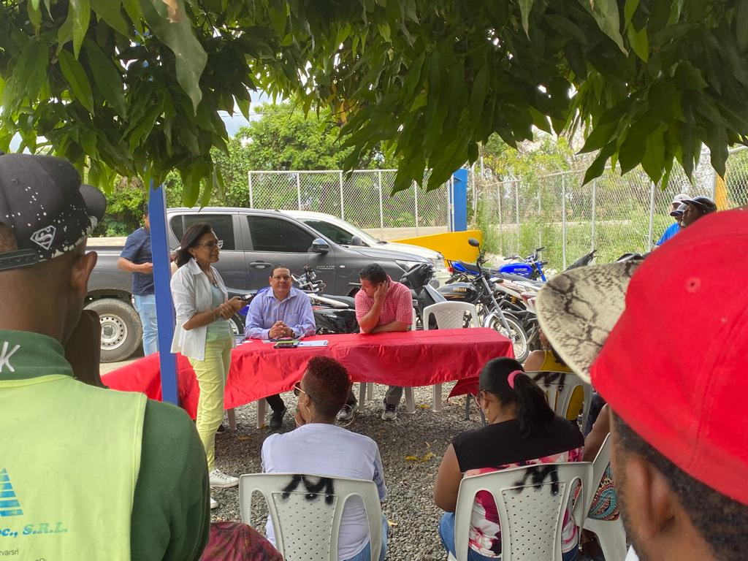
Se observa a la Lic. Ramona Pérez Araujo, en la introducción a la vista
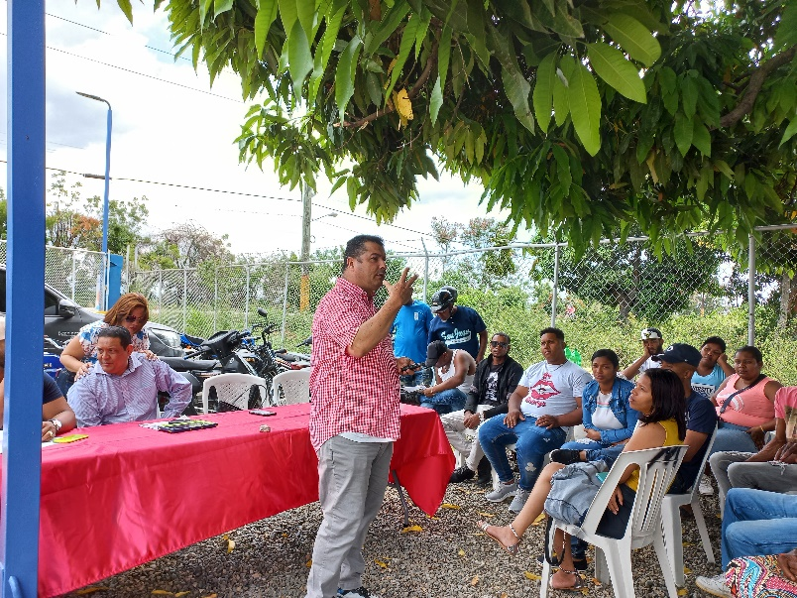
El Ing. Antonio Gallo, mientras explica los impactos ambientales

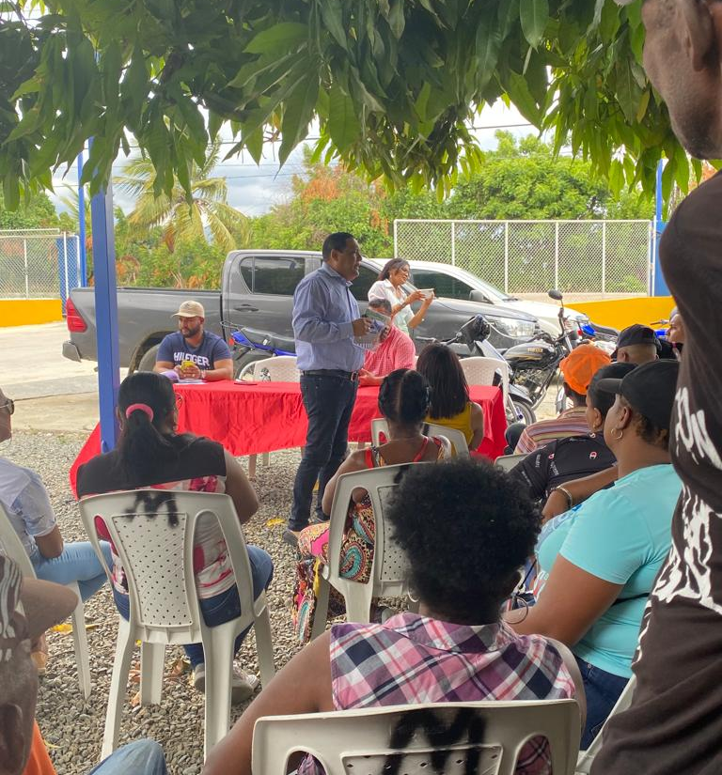
El Ing. Wilson Ortega, explica los objetivos del proyecto

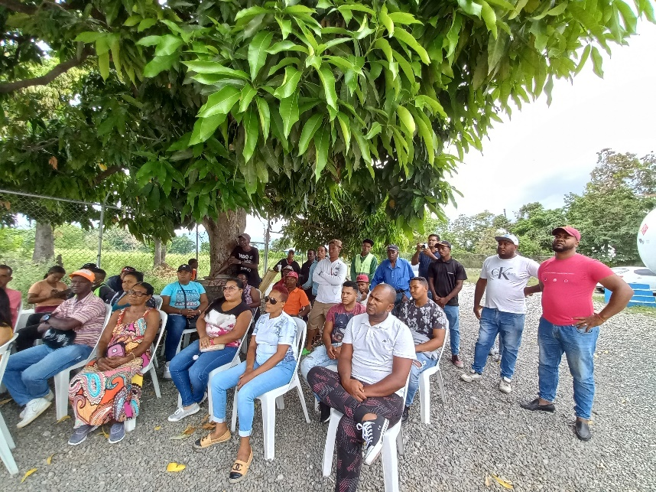
La imagen muestra parte de los asistentes en la vista pública

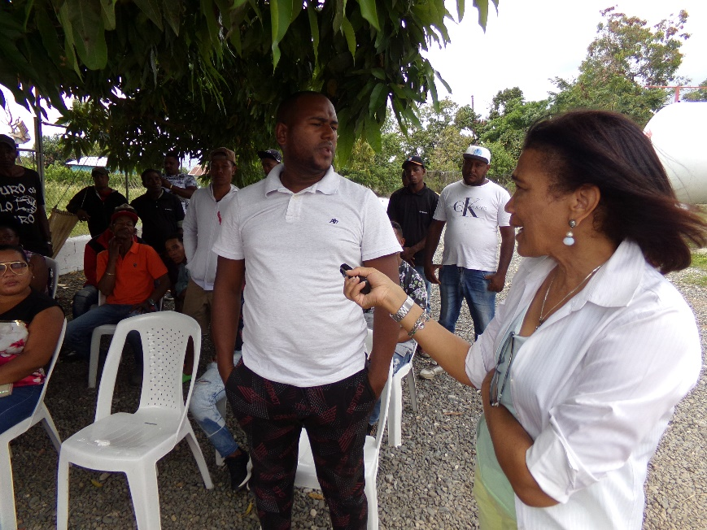
Uno de los asistentes a la vista, realiza una pregunta

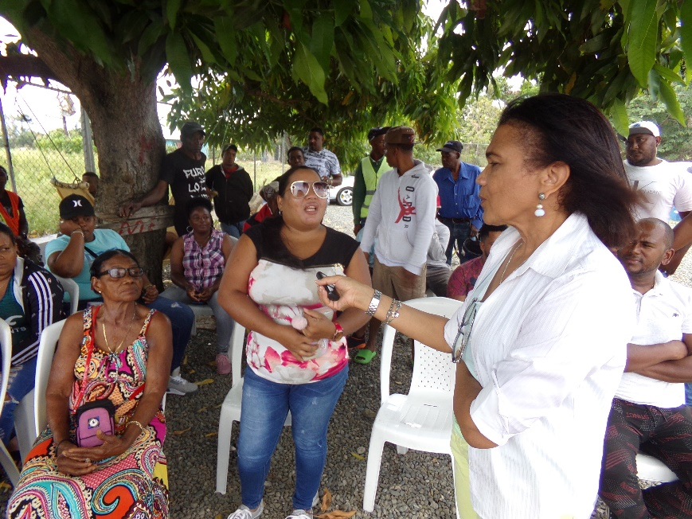
Se observa a la señora Evelin Brito realizando una pregunta

Certificación y no objeciones
Certificaciones y No Objeciones | Fecha de emisión  (dd/mm/año) | Observaciones
Título de propiedad y/o contrato de compra y venta notarizado y legalizado por la procuraduría de la República y a nombre del promotor. |  | Ver en anexo
Resolución del Ministerio de Industria, Comercio y Mipymes |  | Ver en anexo, Resolucion del Ministerio de Industria, Comercio y Mipymes
No objeción del Ministerio de Turismo (solo si para ubicadas en polo turístico) |  | Haga clic aquí para escribir texto.
Otras  Haga clic aquí para escribir texto. | Haga clic aquí para escribir texto. | Haga clic aquí para escribir texto.

Programa de manejo y adecuación ambiental (anexar matriz in extenso en hoja electrónica)

Programa de manejo y adecuación ambiental para la fase de construcción

Fase de construcción
Elemento del medio | Subprograma | Impacto | Medidas | Indicador | Costos ($RD)
Aire | - Control de emisiones  - Control de ruidos  - Haga clic aquí para escribir texto. | - Emisiones de material particulado (polvo)  - Emisiones de gases por vehículos y planta de emergencia  - Ruidos por maquinarias pesadas y generadores eléctricos  - Haga clic aquí para escribir texto. | - Mojar el área no pavimentar y los materiales de construcción que generen polvo cada 24 horas.  - Generador de electricidad con filtros de gases.  - Uso de lona en los camiones que transportan los materiales de construcción.  - Inspección de condiciones mecánicas de vehículos contratados.  - Establecer horario diurno de trabajos de construcción. | Concentración:  - PM₁₀  - NOx  - SOx  - Medición de ruido en tareas de construcción.  - Reportes de quejas por molestas con polvo u olores.  - Cantidad de combustible consumido. | 125,000
Suelo | - Pérdida de cobertura u ocupación de suelo.  - Control de contaminación del suelo.  - Haga clic aquí para escribir texto. | - Erosión, eliminación de espacio para el desarrollo de árboles y pérdidas de árboles.  - Daños al suelo por residuos sólidos no peligrosos  - Daños al suelo por residuos peligrosos  - Disposición de escombros  - Haga clic aquí para escribir texto. | - Preservación de vegetación no eliminable, siembra de árboles en zona de compensación.  - Clasificación de los residuos no peligrosos y disponer final adecuada y autorizada.  - Clasificación de los residuos peligrosos y disponer a través de un gestor autorizado.  - Escombros eliminados o tratados en lugar de disposición final autorizado. | - Número de árboles y arbustos no eliminados.  - Cantidad de residuos sólidos clasificados.  - Cantidad de residuos sólidos valorizados.  - Cantidad de residuos/desechos peligrosos generados  - Cantidad de residuos/desechos peligrosos tratados  - Cantidad de suelo contaminado removido.  - Cantidad de escombros eliminado | 100,000
Agua | - Control de contaminación de las aguas superficiales  - Control de contaminación de las aguas subterráneas  - Ahorro de agua | - Contaminación de las aguas superficiales y subterráneas por manejo inadecuado de las aguas residuales.  - Contaminación de aguas superficiales por posible derrame de combustibles y aceites de los equipos.  - Reduce la disponibilidad de agua y compete por uso de agua | - Sistema de tratamiento de las aguas residuales (provisional o no).  - Recoger y disponer adecuadamente derrames de combustibles o aceites en caso de derrames.  - Aplicar tecnologías y técnicas administrativas para reducir el consumo de agua | - Sistema de tratamiento instalado.  - Cantidad de agua tratada.  - Calidad de agua tratada.  - Cantidad de suelo contaminado removido.  - Consumo de agua en construcción | 100,000
Flora/fauna | - Prevenir daños a la vegetación  - Prevención de daños a animales. | - Modificación de la flora debido desbroce.  - Afectación a la fauna debido cambio el hábitat o por contaminación. | - Siembra compensatoria de árboles eliminados.  - Mejora de área verdes del proyecto | - Número de arbustos resembrados en el área del proyecto y árboles sembrados en zona de compensación | 50,000
Perceptual | - Alteración del paisaje. | - Afectación de la calidad del paisaje por las acciones constructivas. | - Área verde con especies autóctonas  - Diseño arquitectónico en armonía con el paisaje local | - Se mantiene o mejora la belleza escénica del lugar  - Área verde integrada al proyecto | 100,000
Socio-económico | - Prevención de molestias a vecinos | - Alteración del transito  - Molestias puntuales por ruidos  - Molestias puntuales por contaminación del aire | - No usar espacio público para la construcción.  - Recoger opinión sobre comportamiento y respecto a vecinos | - Denuncia de molestias  - Resultados de encuestas sobre molestias a la comunidad | 100,000

Costo sub-total del PMAA para construcción: RD$575,000

Propuesta de un plan de emergencias en construcción:

Implementación del Plan de Contingencias
Durante la construcción del proyecto, el promotor del mismo y la Empresa Contratista, a través de su Unidad de Contingencias, será la responsable de ejecutar las acciones para hacer frente a las distintas contingencias que pudieran presentarse (accidentes laborales, incendios, sismos, etc.).
Dada las características del proyecto se establecerán Unidades de Contingencia independientes para la etapa de construcción y operación. Cada Unidad de Contingencia contará con un Jefe, quien estará a cargo de las labores iniciales de rescate e informará a la Empresa Contratista del tipo y magnitud del desastre.
Mientras que en la etapa de construcción la unidad de contingencia estará conformada por el personal de obra, en la etapa de operación estará conformada por el personal encargado de la operación y mantenimiento del proyecto .
Las funciones del personal ante una contingencia son:
a) Jefe de la Unidad de Contingencias
Avisa de la emergencia a la Empresa Contratista según sea el caso.
Canaliza las actuaciones de la Unidad de Contingencias, tanto en la fase de la lucha contra la contingencia, como en la organización de la evacuación si esta fuese necesaria.
Coordina las acciones con las entidades que prestarán apoyo.
Ordena la evacuación del personal en caso necesario.
Reagrupa al personal por secciones. Comprueba la presencia de todos e inicia la búsqueda si falta alguien.

b) Personal de la Unidad de Contingencias

Al ser alertados acuden al lugar del siniestro.
Se ponen a disposición del Jefe de la Unidad de Contingencia.
Hacen uso de los equipos contra incendios y de primeros auxilios.
Realizan una primera valoración de posibles heridos.
Acompañan a los heridos en todo momento hasta su traslado.
Colaboran con las entidades que prestarán apoyo.
Permanecen alertas ante la posibilidad de nuevas víctimas en el transcurso del siniestro.

c) Resto del personal
Si es testigo del hecho da la voz de alarma.
Notifica inmediatamente al Jefe de la Unidad de Contingencias.
Actúa únicamente cuando no se exponga a riesgo alguno.
De otra manera, se aleja del peligro y si se ordena la evacuación acude al lugar de reunión asignado, sin pasar por la zona de emergencia.

En la implementación del Plan de Contingencias se deben tener en cuenta los siguientes temas:

• Personal capacitado en primeros auxilios
Todo el personal que trabaje en la construcción y operación del proyecto será capacitado para afrontar cualquier riesgo identificado, incluyendo la instrucción técnica en métodos de primeros auxilios y temas como: transporte de víctimas sin equipo, liberación de víctimas por accidentes, utilización de máscaras y equipos respiratorios, primeros auxilios y organización de las operaciones de socorro. Asimismo, la capacitación incluirá el reconocimiento, identificación y señalización de las áreas susceptibles de ocurrencias de fenómenos naturales.
• Unidades móviles de desplazamiento rápido
Los vehículos que integrarán la Unidad de Contingencias, además de cumplir sus actividades normales, acudirán inmediatamente al llamado de auxilio de los grupos de trabajo. Los vehículos de desplazamiento rápido estarán inscritos como tales, debiendo encontrarse en buen estado mecánico. En caso que alguna unidad móvil sufra algún desperfecto será reemplazado por otra en buen estado.
Se programarán pruebas mensuales de los equipos y unidades móviles destinadas a la Unidad de Contingencias, a fin de examinar su operatividad y asegurar que puedan prestar servicios de manera oportuna y eficaz ante una emergencia.
La elección del centro de asistencia médica responderá a la cercanía y a la gravedad del accidente. En la zona de estudio se encuentran los siguientes centros asistenciales:

Instituciones de apoyo ante una contingencia existente en el área del proyecto
Institución | Dirección | Teléfono
Defensa Civil
Cuerpo de Bomberos
Hospital municipal
Cruz Roja
Alcaldía Municipal
Dirección provincial Medio Ambiente.

Equipos contra incendios y de primeros auxilios
Se contará con equipos contra incendios en todas las unidades móviles y edificaciones del proyecto (campamento, talleres, etc.). Se deben verificar que los extintores no contengan halones porque esta sustancia daña la capa de ozono. Como alternativa se usarán extintores que contengan dióxido de carbono o polvo seco.
Los equipos de primeros auxilios serán livianos a fin que puedan transportarse rápidamente. Se recomienda tener disponible como mínimo lo siguiente: medicamentos para tratamiento de accidentes leves, cuerdas, cables, camillas, equipo de radio, megáfonos, vendajes y tablillas.
Equipo de protección
Los implementos necesarios para la protección personal están conformados por cascos, botas, guantes, entre otros, los mismos reunirán las condiciones mínimas de calidad (resistencia, durabilidad, comodidad) de forma que contribuyan a proteger a la población laboral contratada, ante la ocurrencia de cualquier percance durante la ejecución del proyecto.
Es muy importante realizar prácticas y simulacros en lo referente al plan de contingencia y/o emergencia. Se debe recoger información del funcionamiento del plan con el fin de evaluar y analizar la efectividad del mismo y así orientar las recomendaciones sugeridas para efectuar cambios en el mismo.
Procedimientos para el entrenamiento del personal en técnicas de emergencia y respuesta
- Determinar las zonas de riesgos y de acuerdo a esto establecer los encargados de las emergencias y responsabilidades.
- Tener personal preparado para el salvamento en caso de emergencia, cuyo objetivo fundamental es la vida humana; para lo cual alejarán a las personas en riesgo a lugares menos peligrosos.
- Todos los trabajadores deben ser informados sobre los planes de contingencias y han de recibir instrucciones de cómo actuar ante casos de emergencia.
- Designar a un trabajador responsable de la supervisión y control del cumplimiento del plan de contingencias elaborado y aprobado por la Empresa Contratista.
- Los primeros auxilios estarán a cargo de un médico o enfermero, o persona capacitada en primeros auxilios.
- De ser necesario solicitar la asistencia médica por teléfono o radio.
- Durante las horas de trabajo y lugares en donde se realicen las obras será necesario tener personal capacitado en primeros auxilios.
- Cabe precisar que el personal que esté a cargo de las emergencias deberá ser capacitado en primeros auxilios, detección de gases, equipos respiratorios, mascarillas, recuperación de víctimas de gases, accidentes por explosivos, y uso de equipos de reanimación.
- Realización de simulacros y pruebas periódicas de los equipos para verificar su operatividad.
- Programar un Plan de Emergencias Médicas con el Departamento de Gestión de Riesgos y Control de Pérdidas.

Plan de emergencias médicas
Primeros Auxilios
Se define como la primera respuesta ante sucesos no deseados que pongan en peligro la vida de una persona. Todo esfuerzo que se realice deberá ser ejecutado ocasionando el menor daño posible.
Principios Generales:
- Conservar la calma y actuar rápidamente sin hacer caso a los curiosos.
- Examen general del lugar y estado de la víctima (inundaciones, electrocución, fracturas, hemorragias, etc.)
- Manejar a la víctima con suavidad y precaución.
- Tranquilizar al accidentado dándole ánimo (sí éste está consciente)
- Dar aviso en la forma más rápida posible pidiendo ayuda (responsabilizar a una persona por su nombre) indicando la mayor cantidad de información.
- No retirar al accidentado a menos que su vida esté en peligro (incendios, electrocución, derrumbes, contaminación, asfixia, ahogamiento, etc.)
- El control de hemorragias y la respiración tienen prioridad.
- Si hay pérdida de conocimiento no dar de beber jamás.
- Cubra al herido para que no se enfríe previniendo el shock.
- De tener condiciones para trasladarlo, hacerlo cuidadosamente (inmovilización, camilla, etc.)
- Tome datos de los hechos y novedades.

Hemorragias
Tipos de hemorragia:

Arterial (color rojo y salida intermitente)
- Venosa (color más oscuro y sale lentamente)Se pueden dar tanto INTERNAS como EXTERNAS. Las internas son de difícil observación por lo que al presumir que existiera, el paciente deberá ser trasladado de inmediato para su atención médica.
Tratamiento:
- Presión directa (sobre la herida)
- Presión digital (sobre la arteria femoral, facial, carótida, humeral)
- Eleve el miembro (sí se pudiera)
- Torniquete (última opción anotando la hora y soltando cada 10 minutos) Sólo en casos que no se pudiera realizar presión directa ni digital
- Hemorragia nasal: comprimir unos tres minutos y poner algodón o gasa.
- Hemorragia de oído: trasladar al médico urgente, posible fractura de cráneo.

Quemaduras:
Clasificación:
1er. grado epidermis (parte externa)
2do. grado dermis (parte interna, se observan ampollas)
3er. grado piel calcinada, músculos, tejidos, etc.
Tratamiento:
- Nunca reviente las ampollas
- Aplique agua
- Lave con agua y jabón (sí se pudiera)
- Cubra con gasa estéril y vendajes
- No aplicar cremas, tomate, lechuga, etc.
- Traslade al médico

Caídas:
Tipos:
A nivel
A desnivel
De altura
Tratamiento:
- Realizar una evaluación visual de las lesiones sin tocarlo, ni moverlo, sólo abrigarlo.
- Verificar estabilidad de signos vitales (pulso, respiración) y estado de conciencia.
- Si la persona no respira, la persona idónea deberá proporcionar los primeros auxilios, realizando la reanimación cardiopulmonar del afectado.
- No se deberá dejar solo al lesionado por ningún motivo.
- Mantener a todo personal ajeno alejado del lugar.
- Llamar a personal de servicio de urgencia, los cuales se encuentran capacitados con técnicas avanzadas para el tratamiento efectivo del problema.
- Comunicar en forma inmediata a los niveles involucrados, de acuerdo a la gravedad de la lesión.

Electrocución:
Tratamiento:
- Desconecte la energía general o desenchufe el equipo.
- De no poder, aíslese empleando calzado y guantes de goma.
- Si el hombre está pegado al cable, utilice un palo o trozo de madera seco y retírelo.
- Si queda encima del cable, trate de jalar el cable por ambos lados del cuerpo, en caso de no poder, envuélvale los pies con tela y jale fuertemente verificando que no arrastre el cable.
- Si puede actúe rápido cortando con un hacha aislada ambos lados del cable.
- Aplique Reanimación Cardiopulmonar (RCP)

Incrustaciones y Penetraciones:
Tratamiento:
- Heridas en general
- No saque el objeto incrustado
- Detenga la hemorragia (compresa)
- Estabilice el objeto
- Traslade al médico
- Monitorear los signos vitales

Objetos en el Ojo:
- Hacer lagrimear (trabajo de la bolsa lagrimal)
- Lave con abundante agua internamente

Si no es posible sacar el objeto:
- Nunca retire un objeto incrustado
- Cubra ambos ojos y traslade
- Dé ánimos al paciente

Fracturas:
Tipos y Características:

Abiertas:
- Exposición de parte del hueso, quedando visible la(s) parte(s) dañadas.
- Hemorragia profusa.
- Daños a tejidos, nervios, músculos, etc.

Cerradas:
- Imposible verificar cantidad de daños en el interior.
- Tracción y reubicación del miembro afectado.
- Hemorragia interna.

Síntomas:
- Dolor intenso
- Deformación visible
- Amoratado
- Imposible de mover
- Sensación de rozamiento entre dos partes
Tratamiento:
- Examen y reconocimiento (de cabeza a pies, zonas dolorosas)
- Inmovilización provisional (tablillas, férulas neumáticas, etc.)
- Traslado especializado (tabla rígida, camilla, ambulancia, etc.)

Transporte de Heridos:
- Verifique inmovilización y estabilización del paciente (collarín cervical, férulas neumáticas, tablillas, etc.) Colocación del paciente en la camilla:
- Cabeza (verificación de posición del cuello)
- Brazos (levantado a la altura del tórax)
- Cintura (cogido por la prenda de vestir)
- Pies (altura de tobillos)
- Asegure a la camilla (mediante los correajes)
- Traslado al centro hospitalario monitoreando.
- Anotar hechos y todo lo que crea importante.

Reanimación Cardiopulmonar (RCP)
a) Masaje Cardiaco
Acueste a la víctima sobre una superficie rígida.
- Verifique si existe pulso.
- Colóquese al costado del paciente.
- Coloque 4 dedos sobre el apéndice xifoides
- Coloque la base de la palma y la otra mano entrelazarla sobre la primera.
- Extienda por completo los brazos (rectos)
- Comprima el tórax 3 a 4 cm. con una secuencia de mil uno, mil dos, mil tres, etc.
- Continúe con el procedimiento hasta que sea necesario.
- Frecuencia de 60 por minuto.

b) Respiración Artificial
Ver, oír y sentir la respiración (observe el movimiento del pecho, acerque su oído a la nariz y boca de la víctima tratando de escuchar su respiración y sienta dicha respiración)
- Cuello ligeramente extendido hacia atrás (evite mover el cuello, trate de colocar la mandíbula hacia abajo y sujetar la frente)
- Verifique la no-obstrucción de las vías respiratorias (dentadura postiza, restos de comida, etc.)
- Coloque un pañuelo cubriendo la boca de la víctima.
- Coger el mentón con el pulgar.
- Con la otra mano, cubra los orificios nasales y con la base de dicha mano, trate de sujetar la parte cercana a la frente.
- Abra la boca e insufle fuertemente.
- Verifique que el pecho se “infla”.
- No es besar, es cubrir la boca y tapar las fosas con los dedos y soplar.

Programa de manejo y adecuación ambiental para la fase de operación
Fase de operación
Elemento del medio | Subprograma | Impacto | Medidas | Indicador | Costos ($RD)
Aire | - Control de calidad de aire  - Control de emisiones de ruidos  - Haga clic aquí para escribir texto. | - Emisiones atmosféricas en la instalación (generadores eléctricos, otros focos contaminantes).  - Contaminación de aire por gases generado en el trasiego de combustible (dispensadores, respiraderos/aliviaderos)  - Ruido  - Haga clic aquí para escribir texto. | - Dar mantenimiento a la planta eléctrica.  - Colocación de chimeneas que no afecte a terceros.  - Trasiego de combustible orientado a minimizar las emisiones.  - Aliviaderos al menos a 0.60m encima de edificio mayor.  - Espacio insonorizado para la planta eléctrica de emergencia.  - Haga clic aquí para escribir texto. | - Programa de mantenimiento según fabricante  - Medición de hidrocarburos, compuestos orgánicos volátiles (COV), CO, NOx, SOx, O₃.  - Estimación de emisión anula de COV  - Chimenea por encima de edificaciones ubicadas a menos de 50m.  - Con el generador eléctrico encendido el ruido no supera los 60dBA.  - Cantidad total de energía eléctrica consumida | 125,000
Suelo | - Control de contaminación del suelo.  - Haga clic aquí para escribir texto. | - Daños al suelo por residuos sólidos no peligrosos  - Daños al suelo por residuos peligrosos | - Clasificación de los residuos no peligrosos y disponer final adecuada y autorizada.  - Clasificación de los residuos peligrosos y disponer a través de un gestor autorizado. | - Cantidad de residuos sólidos clasificados.  - Cantidad de residuos sólidos valorizados.  - Cantidad de residuos/desechos peligrosos generados  - Cantidad de residuos/desechos peligrosos tratados  - Cantidad de suelo contaminado removido. | 100,000
Agua | - Control de contaminación de las aguas superficiales  - Control de contaminación de las aguas subterráneas  - Ahorro de agua | - Contaminación de las aguas superficiales y subterráneas por aguas residuales.  - Contaminación de aguas por posible derrame de combustibles y aceites de los equipos.  - Reduce la disponibilidad de agua y compete por uso de agua | - Sistema de tratamiento de las aguas residuales operado y mantenidos.  - Recoger y disponer en lugar autorizado, derrames de combustibles o aceites  - Aplicar tecnologías y técnicas administrativas para reducir el consumo de agua  - Monitoreo rutinario de aguas subterráneas en pozos de observación y monitoreo. | - Sistema de tratamiento instalado.  - Cantidad de agua tratada.  - Consumo de agua en operación  - Calidad de agua subterránea en pozos  - Presencia de gases hidrocarburos en pozos | 100,000
Flora/fauna | - Prevenir daños a la vegetación  - Prevención de daños a animales. | No existe daño en esta parte, sin embargo existe un programa de jardinera y área verdes | Seguimiento a Jardinería y Área Verdes | Haga clic aquí para escribir texto. | 100,000
Perceptual | - Alteración del paisaje. | - Afectación de la calidad del paisaje por las acciones constructivas. | - Área verde con especies autóctonas  - Diseño arquitectónico en armonía con el paisaje local | - Se mantiene o mejora la belleza escénica del lugar  - Área verde integrada al proyecto | 100,000
Socio-económico | - Prevención de molestias a vecinos | - Alteración del transito  - Molestias puntuales por ruidos  - Molestias puntuales por contaminación del aire | - No usar espacio público para la construcción.  - Recoger opinión sobre comportamiento y respecto a vecinos | - Libro de denuncia de molestias ambientales de vecinos  - Resultados de encuestas sobre molestias a la comunidad | 100,000

Costo sub-total del PMAA para operación: RD$625,000
Costo total del PMAA (operación y construcción): RD$1,200,000

Propuesta de un plan de emergencias en operación

Preparación y Respuesta ante Emergencias

El propósito del procedimiento de administración de emergencias en caso de incidentes imprevistos, asegura la existencia de una capacidad de reacción ante la ocurrencia de estos eventos, que pueden incluir derrames accidentales de combustibles al suelo y/o subsuelo, condiciones anormales de operación, accidentes y situaciones potenciales de emergencia.
Entre las amenazas más comunes que se pueden verificar en la operación del proyecto, se pueden citar:
- Incendios
- Huracanes
- Terremotos

La organización constituirá un Comité de Seguridad adscrito a la Unidad de Gestión Ambiental del proyecto, para indicar el apoyo permanente a las acciones de seguridad del proyecto, el cual será responsable de vigilar las prácticas de seguridad, conservar el funcionamiento de los equipos en óptimas condiciones y reportar los resultados de acciones a la UGA.
Las metas primarias serán:

- Integración del Comité de Seguridad.
- Inspección permanente de las condiciones de seguridad.
- Corrección inmediata de riesgos simples como requisito para continuar el trabajo.
- Vigilancia de todos los sitios de trabajo de parte del Comité de Seguridad.
- Reporte inmediato cuando las condiciones anómalas encontradas durante la inspección pongan en peligro la efectividad del sistema de seguridad implantado en el proyecto.

Capacitación en gestión de riesgos
Todo personal gerencial del proyecto recibirá instrucción, y capacitación en seguridad ambiental en forma periódica.
Otros entrenamientos que se contemplan son:
- administración ante eventos de origen natural.
- evaluación de daños y análisis de necesidades para adecuada toma de decisiones.
- auxiliar de primeros auxilios avanzados dentro del complejo.

Daños a personas
En caso de daños directos a las personas físicas se deben seguir los siguientes procedimientos generales:
- Proveer los primeros auxilios.
- Llamar a los servicios de emergencia.
- Informar a la administración de la organización.

PLAN DE CONTINGENCIA EN CASO DE HURACANES
El huracán es la amenaza natural más frecuente en la zona, por lo que se deben establecer las previsiones tendentes a mitigar sus efectos. Se deberá tener presente ante la amenaza:

Materiales y equipos de emergencia en almacén
- Radio de baterías.
- Linternas con baterías.
- Baterías suficientes para radios y linternas.
- Capas de agua y cobertores plásticos para materiales considerados volátiles.
- Contenedores de agua.
- Equipos de primeros auxilios.
- Cajas de herramientas.

Medidas preventivas generales
- Verificar las aspas y elementos móviles diversos.
- Poda de árboles que puedan representar riesgos al personal de la Estación.
- Mantener fotos recientes de las infraestructuras para fines de reclamo al seguro.
- Apagar todos los circuitos eléctricos durante el paso del huracán.
- Limpiar el lugar de cualquier material volátil.

Acciones después del paso del huracán
- Se procede a evaluar los daños provocados por el meteoro.
- La gerencia de recursos humanos procederá a normalizar las actividades y el personal del proyecto.
- Se inician los trámites documentales de reclamos al seguro.
- Se levantará un inventario de daños por instalación.
- Hacer contacto con los contratistas y suplidores para iniciar el proceso de reconstrucción.
- El encargado del plan de emergencia actualizará el plan de contingencia basado en la experiencia adquirida con el paso del huracán.

PLAN DE CONTINGENCIA EN CASO DE INCENDIOS:
- La primera acción a tomar es el evacuar a todas las personas fuera de la estación y alejarlas la mayor distancia posible.
- Cerrar todas las válvulas de las tuberías.
- Dar aviso a los bomberos locales, la defensa civil y a el Ministerio de Medio Ambiente y Recursos Naturales.
Los bomberos deberán actuar de la manera siguiente:
- Combatir el incendio desde la máxima distancia posible, o usar boquillas monitoras o soportes de mangueras automáticos.
- Enfriar los recipientes inundándolos con grandes cantidades de agua hasta mucho después de que se haya extinguido el incendio.
- No arrojar agua a la fuente del escape o a los dispositivos de seguridad debido a que puede presentarse la formación de hielo.
- Abandonar el área de inmediato si se escucha un ruido ascendente que surge de los dispositivos de seguridad de ventilación o se nota alguna decoloración en el tanque.
- Para los incendios masivos, usar soportes de mangueras automáticos; si esto no es posible, abandonar el área y dejar que el incendio se extinga.
- Tener presente que cuando ocurre un incendio de tipo LEVE, pueden volar secciones del tanque en cualquier dirección. Evitar solamente los extremos del tanque no debe considerarse como un procedimiento operativo seguro.
- Adiestrar al personal que responde primero a los siniestros a fin de tener en cuenta los riesgos asociados con los incendios de tanques de propano, incluso los incendios de tipo LEVE.
- Asegurarse que el personal encargado de hacer cumplir los códigos del departamento de bomberos se adhieran a las guías generales especificadas por la organización National Fire Protection Association (NFPA, por sus siglas en inglés) para la evaluación y certificación de tanques de Combustible.

PLAN DE CONTINGENCIA EN CASO DE FUGAS:
- La primera acción a tomar es el evacuar a todas las personas fuera de la estación y alejarlas la mayor distancia posible.
- Cerrar todas las válvulas de las tuberías.
- Dar aviso a los bomberos locales, la defensa civil y a el Ministerio de Medio Ambiente y Recursos Naturales.
- Utilizar equipo de protección respiratoria, en espacios confinados con presencia de gas, utilizar máscaras con tanques de oxígeno.
- Se deberá utilizar los equipos de protección corporal adecuados, así como protección para los ojos.
.

Fase de cierre
Elemento del medio | Subprograma | Impacto | Medidas | Indicador | Costos ($RD)
Aire | - Control de calidad de aire | - Riesgos de incendio y/o explosión  - Material particulado y emisiones gaseosas | - Remover tanques. Deben estar totalmente vacíos, limpios (sin combustible) y desconectado.  - Encerrar el área de trabajo y humedecerla.  - Medir PM₁₀ y compuestos orgánicos volátiles (COVs). | - Tanques removidos y en superficie  - Concentración de PM₁₀  - Concentración de COVs | 100,000.00
Suelo | - Manejo de la calidad del suelo | - Contaminación de suelos. | - Determinar condiciones ambientales en que se encuentra el área, al momento del cierre  - Retirar todo el suelo o material en contacto con los tanque y contaminado  - Disponer mediante gestor autorizado el manejo de residuos contaminados con hidrocarburos.  - Restaurar el área afectada con material de características predominante en el área.  - Clausurar los drenajes y retirar los conductos | - Cantidad de escombros generados  - Cantidad de suelo o materiales contaminado removidos  - Nombre y número de autorización del gestor autorizado de sustancia peligrosa (para suelo contaminado y residuos/desechos peligrosos  - Suelo recuperado y sin hundimiento. | 200,000.00
Agua | - Manejo de las aguas residuales y drenaje | - Contaminación de agua superficial y subterránea | - Calidad del agua en pozos de monitoreo y observación.  - Calidad de agua en sistema de tratamiento de aguas residuales | - Resultado de monitoreo para aguas residuales industriales y domésticas  - Resultados calidad de agua en pozos de observación y monitoreo. | 100,000.00
Perceptual | - Manejo del medio perceptual |  | - Informar a las autoridades y a la comunidad el uso futuro del lugar | - Lugar recuperado y arborizado | 100,000.00
Socio-económico | - Medidas socioeconómica | - Afectación a población circundante. | - Implementar estrategia de información y divulgación, que incluya como mínimo el desmantelamiento y restauración y el procedimiento para la atención de sugerencias, quejas y reclamos de la comunidad. | - No existen quejas de la comunidad | 75,000.00

Resumen del Programa de manejo y adecuación ambiental para la fase de operación
Elemento del medio | Identificación de Impactos y Medidas de Mitigación
Elemento del medio | Impacto global | Monitoreo | Responsable | Costo ($RD)
Agua | - Contaminación de las aguas superficiales y subterráneas por aguas residuales.  - Contaminación de aguas por posible derrame de combustibles y aceites de los equipos.  Reduce la disponibilidad de agua y compete por uso de agua | - Sistema de tratamiento instalado.  - Cantidad de agua tratada.  - Consumo de agua en operación  - Calidad de agua subterránea en pozos  - Presencia de gases hidrocarburos en pozos | Promotor/Encargado de la Estación | 125,000.00
Aire | - Emisiones atmosféricas en la instalación (generadores eléctricos, otros focos contaminantes).  - Contaminación de aire por gases generado en el trasiego de combustible (dispensadores, respiraderos/aliviaderos)  - Ruido  - Haga clic aquí para escribir texto. | - Programa de mantenimiento según fabricante  - Medición de hidrocarburos, compuestos orgánicos volátiles (COV), CO, NOx, SOx, O₃.  - Estimación de emisión anula de COV  - Chimenea por encima de edificaciones ubicadas a menos de 50m.  - Con el generador eléctrico encendido el ruido no supera los 60dBA.  - Cantidad total de energía eléctrica consumida | Promotor/Encargado de la Estación | 100,000.00
Suelo | - Daños al suelo por residuos sólidos no peligrosos  - Daños al suelo por residuos peligrosos | - Cantidad de residuos sólidos clasificados.  - Cantidad de residuos sólidos valorizados.  - Cantidad de residuos/desechos peligrosos generados  - Cantidad de residuos/desechos peligrosos tratados  - Cantidad de suelo contaminado removido. | Promotor/Encargado de la Estación | 100,000.00
Flora/Fauna | No hay impactos | - Área verde integrada al proyecto | - Promotor/Encargado de la Estación | 100,000.00
Paisaje | - Afectación de la calidad del paisaje por las acciones constructivas. | - Se mantiene o mejora la belleza escénica del lugar  - Área verde integrada al proyecto | - Promotor/Encargado de la Estación | 100,000.00
Socio económico | - Alteración del transito  - Molestias puntuales por ruidos  - Molestias puntuales por contaminación del aire | - Libro de denuncia de molestias ambientales de vecinos  - Resultados de encuestas sobre molestias a la comunidad | - Promotor/Encargado de la Estación | 100,000.00
Total |  |  |  | 625,000.00

Resumen de contingencias y adaptación al cambio climático
Elemento del medio | Nombre del subprograma | Afectación | Medidas | Costos ($RD)
Vientos fuertes / Huracanes/  inundaciones | Plan de contingencia en caso de huracanes | Proyecto y población del entorno | Medidas preventivas generales  - Verificar las aspas y elementos móviles diversos.  - Poda de árboles que puedan representar riesgos al personal de la Estación.  - Mantener fotos recientes de las infraestructuras para fines de reclamo al seguro.  - Apagar todos los circuitos eléctricos durante el paso del huracán.  - Limpiar el lugar de cualquier material volátil.  Acciones después del paso del huracán  - Se procede a evaluar los daños provocados por el meteoro.  - La gerencia de recursos humanos procederá a normalizar las actividades y el personal del proyecto.  - Se inician los trámites documentales de reclamos al seguro.  - Se levantará un inventario de daños por instalación.  - Hacer contacto con los contratistas y suplidores para iniciar el proceso de reconstrucción.  - El encargado del plan de emergencia actualizará el plan de contingencia basado en la experiencia adquirida con el paso del huracán. | 200.000.00
Sismos | Plan de contingencia en caso de Sismos | Proyecto y población del entorno | Bajo techo  - Conserve la calma y tranquilice a las personas de su alrededor.  - Si tiene oportunidad de salir rápidamente de las edificaciones hágalo inmediatamente, pero en orden. Recuerde: No grite, No corra, No empuje, y diríjase a una zona segura.  - No utilice los elevadores.  - Aléjese de libreros, vitrinas, estantes u otros inmuebles que puedan deslizarse o caerse, así como de las ventanas, espejos y tragaluces.  - En caso de encontrarse lejos de una salida, ubíquese debajo de una mesa o escritorio resistente, que no sea de vidrio, cúbrase con ambas manos la cabeza y colóquelas junto a las rodillas. En su caso, diríjase a alguna esquina, columna o bajo del marco de una puerta.  - Una vez terminado el sismo desaloje el inmueble y recuerde No grite, No corra, No empuje.  Después del Terremoto  1. Efectúe con cuidado una completa verificación de los posibles daños de la estación.  2. No encienda cerillos, velas, aparatos de flama abierta o aparatos eléctricos, hasta asegurarse de que no haya fuga de gas.  4. En caso de fugas de agua o gas, repórtelas inmediatamente.  5. Compruebe si hay incendios o peligro de incendio y repórtelo a los bomberos.  6. Verifique si hay lesionados y busque ayuda médica de ser necesaria.  7. Evite pisar o tocar cualquier cable suelto o caído.  8. Limpie inmediatamente líquidos derramados como medicinas, materiales inflamables o tóxicos.  9. No coma ni beba nada contenido en recipientes abiertos que hayan tenido contacto con vidrios rotos.  10. No use el teléfono excepto para llamadas de emergencias; encienda la radio para enterarse de los daños y recibir información. Colabore con las autoridades.  11. Esté preparado para futuros sismos (réplicas). Las réplicas, generalmente son de menor intensidad que la sacudida principal pero pueden ocasionar daños adicionales.  12. No propague rumores.  13. Aléjese de los edificios y estructuras dañadas.  14. Verifique los estantes y alacenas, ábralos cuidadosamente, ya que le pueden caer los objetos encima.  15. En caso de quedar atrapado, conserve la calma y trate de comunicarse al exterior golpeando con algún objeto. | 200,000.00
Incendios/  Descargas eléctricas | Plan de contingencia en caso de incendios | Proyecto y población del entorno | - La primera acción a tomar es el evacuar a todas las personas fuera de la estación y alejarlas la mayor distancia posible.  - Cerrar todas las válvulas de las tuberías.  - Dar aviso a los bomberos locales, la defensa civil y a el Ministerio de Medio Ambiente y Recursos Naturales.  Los bomberos deberán actuar de la manera siguiente:  - Combatir el incendio desde la máxima distancia posible, o usar boquillas monitoras o soportes de mangueras automáticos.  - Enfriar los recipientes inundándolos con grandes cantidades de agua hasta mucho después de que se haya extinguido el incendio.  - No arrojar agua a la fuente del escape o a los dispositivos de seguridad debido a que puede presentarse la formación de hielo.  - Abandonar el área de inmediato si se escucha un ruido ascendente que surge de los dispositivos de seguridad de ventilación o se nota alguna decoloración en el tanque.  - Para los incendios masivos, usar soportes de mangueras automáticos; si esto no es posible, abandonar el área y dejar que el incendio se extinga.  - Tener presente que cuando ocurre un incendio de tipo LEVE, pueden volar secciones del tanque en cualquier dirección. Evitar solamente los extremos del tanque no debe considerarse como un procedimiento operativo seguro.  - Adiestrar al personal que responde primero a los siniestros a fin de tener en cuenta los riesgos asociados con los incendios de tanques de propano, incluso los incendios de tipo LEVE.  - Asegurarse que el personal encargado de hacer cumplir los códigos del departamento de bomberos se adhieran a las guías generales especificadas por la organización National Fire Protection Association (NFPA, por sus siglas en inglés) para la evaluación y certificación de tanques. | 100,000.00
Fugas | Plan de contingencia en caso de fugas | Proyecto y población del entorno | - La primera acción a tomar es el evacuar a todas las personas fuera de la estación y alejarlas la mayor distancia posible.  - Cerrar todas las válvulas de las tuberías.  - Dar aviso a los bomberos locales, la defensa civil y a el Ministerio de Medio Ambiente y Recursos Naturales.  - Utilizar equipo de protección respiratoria, en espacios confinados con presencia de gas, utilizar máscaras con tanques de oxígeno.  - Se deberá utilizar los equipos de protección corporal adecuados, así como protección para los ojos.

Mapas, planos y fotografías del proyecto

Mapas cartográficos de la ubicación del proyecto y elementos de interés (incluir elementos de interés ambiental (cuerpos de agua, pozos de agua subterránea, escuelas, hospitales, entre otros).

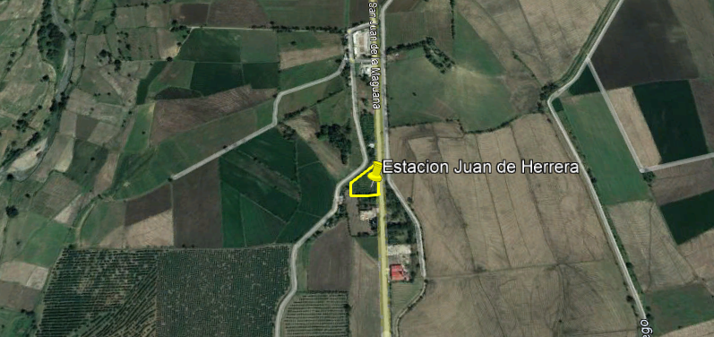

Planos del proyecto y ubicación de los principales componentes de interés ambiental y de seguridad.

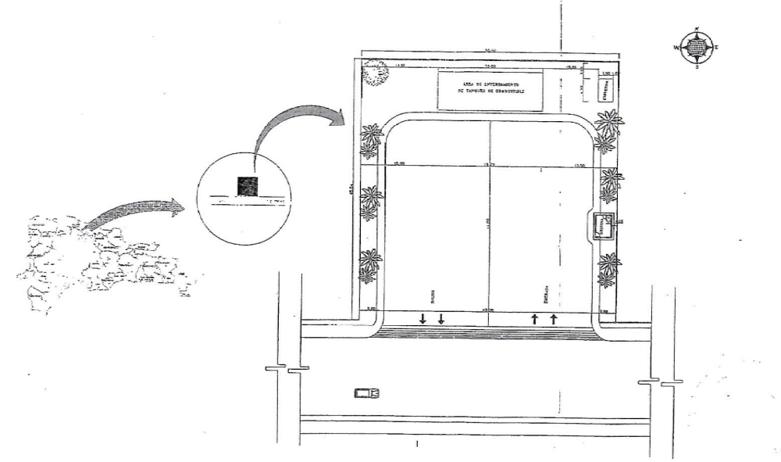
Haga clic aquí para escribir texto.

Declaración de compromiso y responsabilidad del promotor
Yo, Elvin Tejada Batista , promotor del proyecto ESTACION DE SERVICIOS SUPLEGAS - JUAN DE HERRERA, doy fe de que las informaciones aquí presentadas son veraces, y reflejan el conocimiento técnico actual respecto al proyecto.
Firma __________________________
Lugar
Fecha 12/10/2022

Anexos

Cedula del Promotor
Resolucion de Industria y Comercio
Titulo de propiedad
Plano del Proyecto
Registro e invitaciones Vista Publica

Lavacarro sencillas son unidades de lavado de vehículos manual o automática para lavado interno y externo. Los lavacarros complejos son los que tienen capacidad de lavado y engrasado de vehículos, incluyendo vehículos pesados.
Considerar las condiciones de protección y vulnerabilidad de las especies (hacer referencia a la lista de especies protegidas/lista roja).
Censo Nacional de Población y Vivienda, 2010, Oficina Nacional de Estadísticas (ONE)
Con la finalidad de prevenir, controlar y mitigar los posibles impactos sobre el medio ambiente y los recursos naturales ocasionados por obras, proyectos y actividades, se establece el proceso de evaluación ambiental con los siguientes instrumentos: 1) Declaración de impacto ambiental;2) Evaluación ambiental estratégica; 3) Estudio de impacto ambiental;4) Informe ambiental; 5) Licencia ambiental;6) permiso ambiental;7) Auditorías ambientales; y 8) Consultas públicas.
El proceso de permisos y licencias ambientales será administrado por el Ministerio de Medio Ambiente y Recursos Naturales, en coordinación con las instituciones que corresponde, las cuales estarán obligadas a consultar los estudios de impacto ambiental con los organismos sectoriales competentes, así como con los ayuntamientos municipales, garantizando la participación ciudadana y la difusión correspondiente.
El Ministerio de Medio Ambiente y Recursos Naturales tiene la facultad de solicitar información adicional en caso de ser necesario.

